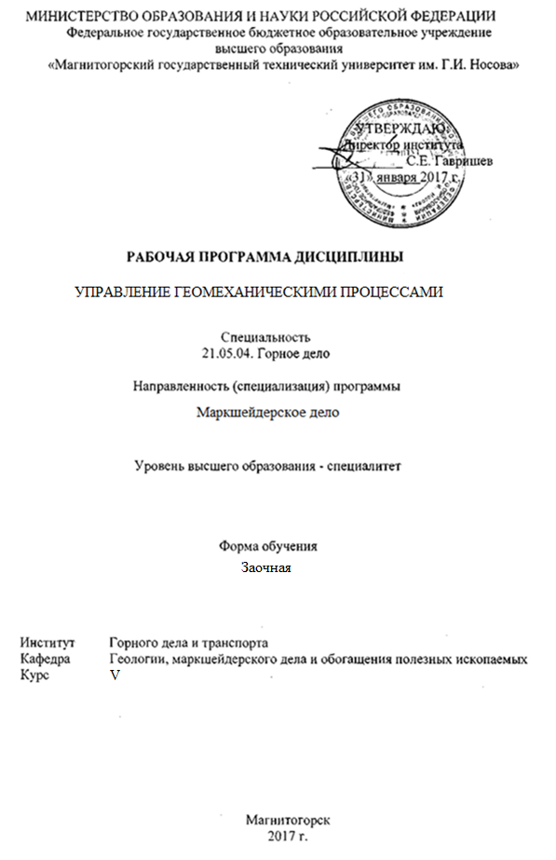

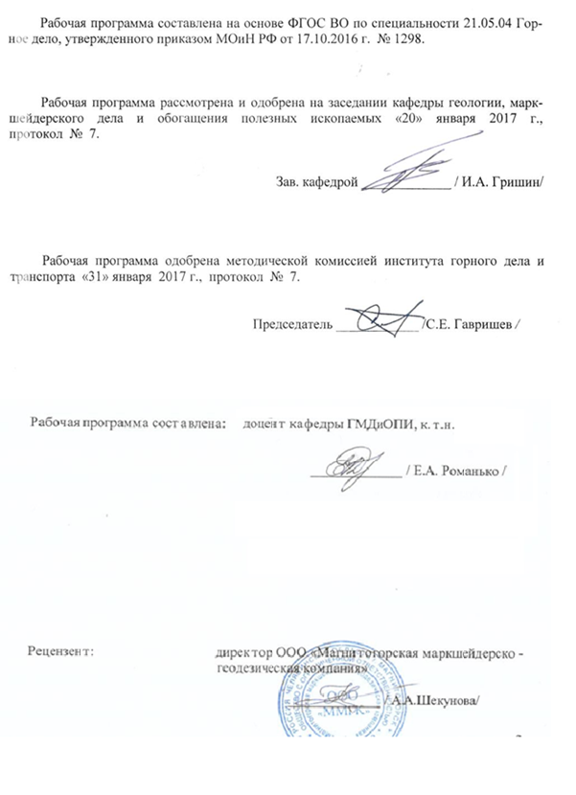

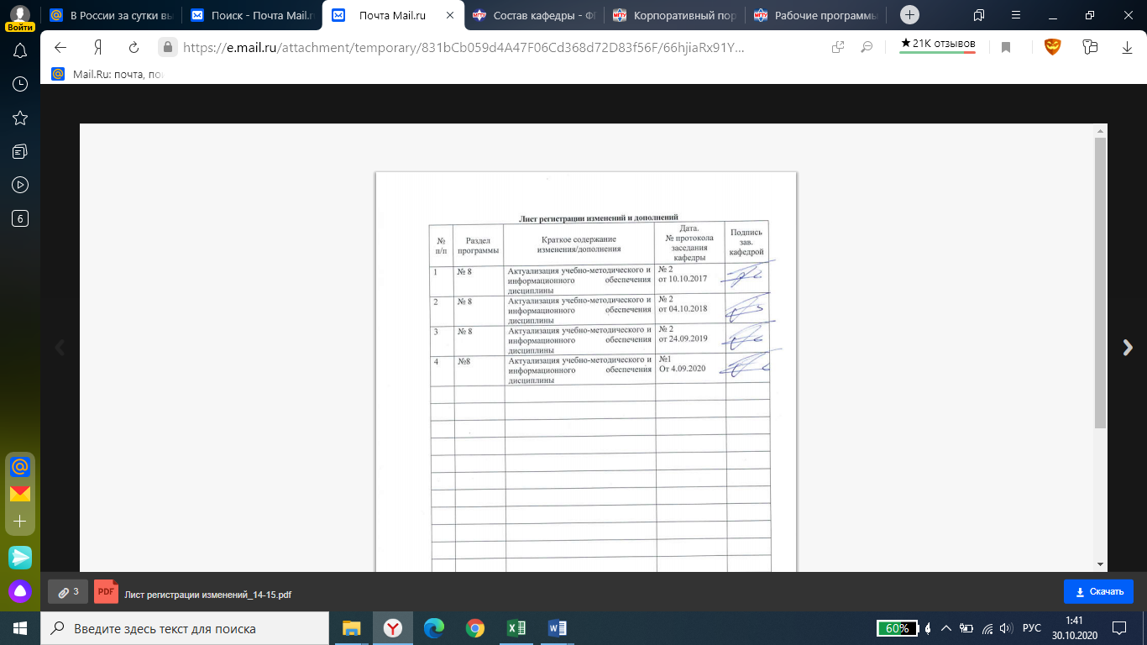

1. **Цели освоения дисциплины**

**Целью** освоения дисциплины «Управление геомеханическими процессами» является получение знаний по основным геомеханическим процессам, происходящим при открытой и подземной геотехнологии и способам управления ими.

1. **Место дисциплины в структуре ООП подготовки специалиста**

Дисциплина Б1.В.ДВ.03.01 «Управление геомеханическими процессами» является дисциплиной по выбору, входящей в вариативную часть учебного плана подготовки специалистов по специальности 21.05.04 Горное дело специализации Маркшейдерское дело**.**

Для изучения дисциплины необходимы знания (умения, владения), сформированные в результате изучения**:**

- Б1.Б.11 Геология

- Б1.Б.22 Горное право

- Б1.Б.16.1 Теоретическая механика

- Б1.Б.17 Основы горного дела

- Б1.Б.27 Безопасность ведения горных работ

- Б1.Б.35 Геомеханика

Знания (умения, владения), полученные при изучении данной дисциплины будут необходимы**:**

Б1.В.ОД.1 Маркшейдерия

Б1.В.ДВ.1.1. Маркшейдерское обеспечение безопасности ведения горных работ

Б2.Н.1 Научно-исследовательская работа

Б3 Государственной итоговой аттестации

1. **Компетенции обучающегося, формируемые в результате освоения дисциплины (модуля)** **и планируемые результаты обучения:**

В результате освоения дисциплины «Управление геомеханическими процессами» обучающийся должен обладать следующими компетенциями:

|  |  |
| --- | --- |
| Структурный элемент компетенции | Планируемые результаты обучения |
| ОПК-4 готовностью с естественнонаучных позиций оценивать строение, химический и минеральный состав земной коры, морфологические особенности и генетические типы месторождений твердых полезных ископаемых при решении задач по рациональному и комплексному освоению георесурсного потенциала недр | |
| Знать | определения и понятия по влиянию строения, морфологических особенностей и генетических типов массивов на устойчивое состояние массива горных пород |
| Уметь | самостоятельно приобретать дополнительные знания и умения;  аргументировано обосновывать положения предметной области знания;  производить оценку строения, морфологических особенностей и генетических типов месторождений с позиции поведения с позиции поведения массива горных пород в естественном поле напряжений и под нагрузкой |
| Владеть | навыками и методиками обобщения результатов решения; способами оценивания значимости и практической пригодности полученных результатов по оценке строения, морфологических особенностей и генетических типов месторождений с позиции поведения с позиции поведения массива горных пород в естественном поле напряжений и под нагрузкой |
| ОПК-9 владением методами анализа, знанием закономерностей поведения и управления свойствами горных пород и состоянием массива в процессах добычи и переработки твердых полезных ископаемых, а также при строительстве и эксплуатации подземных сооружений | |
| Знать | основные свойства массива, закономерности поведения и управления свойствами горных пород и состоянием массива при добыче полезных ископаемых и строительстве и эксплуатации подземных сооружений на уровне освоения материал, представленного на аудиторных занятиях с дополнительным использованием основной и дополнительной литературы, а также путем использования возможностей информационной среды |
| Уметь | самостоятельно приобретать дополнительные знания и умения; аргументированно обосновывать положения предметной области знания; анализировать показатели состояния массива горных пород и разрабатывать мероприятия по оценке НДС массива и управлению им |
| Владеть | навыками и методиками обобщения результатов решения; способами оценивания значимости и практической пригодности полученных результатов. |
| ПК-1 владением навыками анализа горно-геологических условий при эксплуатационной разведке и добыче твердых полезных ископаемых, а также при строительстве и эксплуатации подземных объектов | |
| Знать | определения, понятия, правила анализа горно-геологических условий при эксплуатационной разведке и добыче твердых полезных ископаемых, а также при строительстве и эксплуатации подземных объектов на уровне освоения материала, представленного на аудиторных занятиях с дополнительным использованием основной и дополнительной литературы, а также путем использования возможностей информационной среды |
| Уметь | анализировать горно-геологические условия разработки с позиции возможности возникновения внезапных выбросов и горных ударов, различных форм проявления сдвижения горных пород и их деформирования. |
| Владеть | навыками и методиками обобщения результатов решения; способами оценивания значимости и практической пригодности полученных результатов; навыками анализа горно-геологических условий при добыче твердых полезных ископаемых, строительстве и эксплуатации подземных объектов |
| ПК-6 использованием нормативных документов по безопасности и промышленной санитарии при проектировании, строительстве и эксплуатации предприятий по эксплуатационной разведке, добыче и переработке твердых полезных ископаемых и подземных объектов | |
| Знать | требования нормативных документов по безопасности при эксплуатации горных предприятий по добыче полезных ископаемых и строительству в условиях опасных, склонных по проявлению горных ударов и внезапных выбросов, по деформированию бортов карьера и отвалов. |
| Уметь | применять требования нормативных документов для различных условий разработки |
| Владеть | навыками работы с нормативными документами |
| ПК-20 умением разрабатывать необходимую техническую и нормативную документацию в составе творческих коллективов и самостоятельно, контролировать соответствие проектов требованиям стандартов, техническим условиям и документам промышленной безопасности, разрабатывать, согласовывать и утверждать в установленном порядке технические, методические и иные документы, регламентирующие порядок, качество и безопасность выполнения горных, горно-строительных и взрывных работ | |
| Знать | основные нормативные документы и инструкции, регламентирующие безопасное и рациональное недропользование |
| Уметь | применять знания нормативных документов при составлении различной документации для осуществления профессиональной деятельности |
| Владеть | навыками составления технической документации |
| ПСК-4.1 готовностью осуществлять производство маркшейдерско-геодезических работ, определять пространственно-временные характеристики состояния земной поверхности и недр, горно-технических систем, подземных и наземных сооружений и отображать информацию в соответствии с современными нормативными требованиями | |
| Знать | определения, понятия, правила и процессы о формах и особенностях проявления сдвижения земной поверхности в различных горно-геологических условиях, параметрах сдвижения горных пород на уровне освоения материала, представленного на аудиторных занятиях с дополнительным использованием основной и дополнительной литературы, а также путем использования возможностей информационной среды |
| Уметь | самостоятельно приобретать дополнительные знания и умения; аргументированно обосновывать положения предметной области знания,  применять основные геодезические методы и способы установления форм проявления горного давления и сдвижения горных пород и горно-технических систем, подземных и наземных выработок |
| Владеть | навыками и методиками обобщения результатов решения; способами оценивания значимости и практической пригодности полученных результатов по основным методикам по определению состояния земной поверхности, массива горных пород, горно-технических систем |
| ПСК-4.2. готовностью осуществлять планирование развития горных работ и маркшейдерский контроль состояния горных выработок, зданий, сооружений и земной поверхности на всех этапах освоения и охраны недр с обеспечением промышленной и экологической безопасности | |
| Знать | определения, понятия, правила и процессы по формам проявления горного давления, сдвижения горных выработок, земной поверхности, зданий и сооружений на ней, основным мерам по предотвращению влияния горного давления и сдвижения горных пород на различные сооружения и массив горных пород на уровне освоения материала, представленного на аудиторных занятиях с дополнительным использованием основной и дополнительной литературы, а также путем использования возможностей информационной среды |
| Уметь | самостоятельно приобретать дополнительные знания и умения; аргументированно обосновывать положения предметной области знания;  разрабатывать противодеформационные мероприятия на предотвращение вредного влияния горных работ на горные выработки, массив горных пород и земную поверхности |
| Владеть | навыками и методиками обобщения результатов решения; способами оценивания значимости и практической пригодности полученных результатов, различными способами противодеформационных мероприятий |

**4. Структура и содержание дисциплины**

Общая трудоемкость дисциплины составляет 6 зачетных единиц, 216 акад. часов, в том числе: контактная работа – 33,7 акад. часов

аудиторная нагрузка – 28акад. часов**,**

внеаудиторная работа – 5,7 акад. часов

самостоятельная работа – 169,7 акад. часов

подготовка к экзамену, зачету – 12,6 акад. часов**.**

|  |  |  |  |  |  |  |  |
| --- | --- | --- | --- | --- | --- | --- | --- |
| Раздел/ тема  дисциплины | Курс | Аудиторная  контактная работа  (в акад. часах) | | Самостоятельная работа (в акад. часах) | Вид самостоятельной  работы | Форма текущего контроля успеваемости и  промежуточной аттестации | Код и структурный  элемент компетенции |
| Лекции | прак.  раб. |  |
| Факторы, оказывающие влияние на развитие деформационных процессов на карьерах | 5 | 2 |  | 8 | самостоятельное изучение дополнительной и основной литературы по дисциплине | устный опрос (собеседование) | ОПК-4, 9, ПК-1, 6, 20, ПСК-4.1, 4.2, з, у, в. |
| Основные методы определения устойчивости прибортового массива | 2 | 6/2И | 9 | самостоятельное изучение дополнительной и основной литературы по дисциплине, выполнение практических работ | устный опрос и защита практической работы | ОПК-4, 9, ПК-1, 6, 20, ПСК-4.1, 4.2, з, у, в. |
| Классификация деформаций бортов карьера | 1 |  | 9 | самостоятельное изучение дополнительной и основной литературы по дисциплине | устный опрос (собеседование) | ОПК-4, 9, ПК-1, 6, 20, ПСК-4.1, 4.2, з, у, в. |
| Способы укрепления массивов горных пород | 1 | 2 | 9,1 | самостоятельное изучение дополнительной и основной литературы по дисциплине, выполнение практических работ | устный опрос и защита практической работы | ОПК-4, 9, ПК-1, 6, 20, ПСК-4.1, 4.2, з, у, в. |
| Натурные методы измерения статических и динамических напряжений. | 1 |  | 16 | самостоятельное изучение дополнительной и основной литературы по дисциплине, | устный опрос (собеседование) | ОПК-4, 9, ПК-1, 6, 20, ПСК-4.1, 4.2, з, у, в. |
| Напряженное состояние горных пород вокруг подземной капитальной и подготовительной выработок. |  |  | 16 | самостоятельное изучение дополнительной и основной литературы по дисциплине, выполнение практических работ | устный опрос и защита практической работы | ОПК-4, 9, ПК-1, 6, 20, ПСК-4.1, 4.2, з, у, в. |
| Геомеханические процессы при ведении очистных работ. |  | 4/2И | 16 | самостоятельное изучение дополнительной и основной литературы по дисциплине | устный опрос и защита практической работы | ОПК-4, 9, ПК-1, 6, 20, ПСК-4.1, 4.2, з, у, в. |
| Сдвижение горных пород под влиянием подземных разработок. | 5 | 2 | 2/2И | 16 | самостоятельное изучение дополнительной и основной литературы по дисциплине, выполнение практических работ и курсового проекта | устный опрос и защита практической работы | ОПК-4, 9, ПК-1, 6, 20, ПСК-4.1, 4.2, з, у, в. |
| Динамические и газодинамические явления в массивах пород под влиянием горных работ. | 2 |  | 16 | самостоятельное изучение дополнительной и основной литературы по дисциплине, выполнение практических работ и курсового проекта | устный опрос и защита практической работы | ОПК-4, 9, ПК-1, 6, 20, ПСК-4.1, 4.2, з, у, в. |
| Геомеханические процессы при комбинированной разработке руд | 1 |  | 16 | самостоятельное изучение дополнительной и основной литературы по дисциплине, выполнение курсового проекта | устный опрос и защита практической работы | ОПК-4, 9, ПК-1, 6, 20, ПСК-4.1, 4.2, з, у, в. |
| Подработка водных объектов |  |  | 16 | самостоятельное изучение дополнительной и основной литературы по дисциплине, выполнение курсового проекта | устный опрос | ОПК-4, 9, ПК-1, 6, 20, ПСК-4.1, 4.2, з, у, в. |
| Инструктивные и нормативные документы. |  |  | 22,6 | самостоятельное изучение дополнительной и основной литературы по дисциплине, выполнение курсового проекта | устный опрос, защита курсового проекта | ОПК-4, 9, ПК-1, 6, 20, ПСК-4.1, 4.2, з, у, в. |
| Итого по дисциплине | 5 | 12 | 16/6И | 169,7 |  | **Промежуточная аттестация (экзамен/зачет/курсовой проект)** |  |

# 5 Образовательные и информационные технологии

Для реализации предусмотренных видов учебной работы в качестве образовательных технологий в преподавании дисциплины используются традиционная и модульно - компетентностная технологии.

Передача необходимых теоретических знаний и формирование основных представлений по курсу возможно с использованием мультимедийного оборудования.

Лекции проходят в традиционной форме, в форме лекций-консультаций и проблемных лекций. Теоретический материал на проблемных лекциях является результатом усвоения полученной информации посредством постановки проблемного вопроса и поиска путей его решения. На лекциях – консультациях изложение нового материала сопровождается постановкой вопросов и дискуссией в поисках ответов на эти вопросы. По возможности необходимо использовать междисциплинарное обучение – использование знаний из разных областей, их группировка и концентрация в контексте конкретной решаемой задачи.

При проведении практических занятий возможна следующая форма обучения - совместная работа в малых группах(2-3 студента). Основная часть заданий выполняется на практических занятиях.

# 6 Учебно-методическое обеспечение самостоятельной работы обучающихся

Самостоятельная работа студентов предусматривает:

- подготовку к практическим занятиям, изучение необходимых разделов в конспектах, рекомендованной литературе, учебных пособиях и методических указаниях; работа со справочной литературой

- исправление ошибок, замечаний, оформление отчетов по практическим работам.

- выполнение курсового проекта по дисциплине;

- подготовку к промежуточному контролю.

Возможно использование технологии опережающая самостоятельная работа – изучение студентами нового материала до его изложения преподавателем на лекции и других аудиторных занятиях.

***Перечень вопросов для самопроверки***

**Перечень контрольных вопросов для проверки остаточных знаний студентов по дисциплине «Управление геомеханическими процессами»:**

1. Предмет и сущность геомеханики.
2. Основные направления и задачи геомеханики.
3. Объект и общая методология исследований в геомеханике.
4. Основы напряженно-деформированного состояния в точке сплошной среды.
5. Использование моделей дискретных сред.
6. Классификация свойств горных пород.
7. Плотностные свойства горных пород.
8. Механические свойства горных пород.
9. Горнотехнологические свойства горных пород.
10. Естественное поле напряжений массива горных пород.
11. НДС верхней части земной коры.
12. Гравитационная составляющая полного тензора напряжений массива пород.
13. Тектоническая составляющая полного тензора напряжений массива пород.
14. Методы измерения статических напряжений.
15. Методы измерения динамических напряжений.
16. Методы диагностики и определения полного тензора начальных напряжений массива.
17. Методы экспериментального определения параметров зоны неупругих деформаций вокруг выработок.
18. Методы изучения взаимодействия пород с крепью.
19. Методы натурных измерений при геомеханическом мониторинге состояния массива горных пород и подземных сооружений
20. Методы физического моделирования.
21. Метод центробежного моделирования.
22. Метод эквивалентных материалов.
23. Поляризационно–оптический метод моделирования.
24. Методы математического моделирования.
25. Модели сплошной среды.
26. Модели дискретной среды.
27. Определение напряженно-деформированного состояния пород вокруг одиночной горной выработки.
28. Распределение напряжений вокруг одиночных выработок при различных формах поперечного сечения.
29. Определение параметров зон хрупкого разрушения пород вокруг выработок.
30. Напряженное состояние пород в условиях взаимного влияния выработок.
31. Приближенные методы вычисления параметров НДС горных пород вокруг системы выработок.
32. Типы проявлений горного давления в капитальных и подготовительных выработках.
33. Задачи управления горным давлением и основные принципы выбора крепи горных выработок.
34. Характерные особенности и виды проявлений горного давления в очистных выработках.
35. НДС вокруг очистной выработки. Зоны опорного давления и разгрузки.
36. Взаимное влияние очистных выработок при разработке обособленных и сближенных пластов и жил.
37. Основные принципы выбора способа управления горным давлением при ведении очистных работ.
38. Основные принципы определения размеров устойчивых целиков и обнажений пород в очистных выработках.
39. Предельные размеры обнажений пород в очистных выработках.
40. Несущая способность целиков в условиях упругого деформирования и хрупкого разрушения.
41. Учет динамических воздействий взрывных работ при определении оптимальных параметров очистных выработок и целиков.
42. Виды и формы динамических проявлений горного давления.
43. Классификация динамических проявлений горного давления.
44. Условия возникновения динамических проявлений горного давления и представления об их механизме.
45. Проявление внезапных выбросов при разработке полезных ископаемых.
46. Условия возникновения внезапных выбросов и представления об их механизме.
47. Прогноз и регистрация динамических проявлений горного давления.
48. Методы прогноза удароопасности и выбросоопасности на различных стадиях освоения месторождений.
49. Региональные меры предупреждения горных ударов и внезапных выбросов.
50. Локальные способы предупреждения горных ударов и внезапных выбросов.
51. Принципы ведения горных работ в условиях возможного проявления горных ударов и внезапных выбросов.
52. Защита людей от горных ударов и внезапных выбросов.
53. Сдвижения горных пород при подземной разработке месторождений.
54. Параметры процесса сдвижения.
55. Особенности развития процесса сдвижения для различных типов месторождений.
56. Факторы, влияющие на процесс сдвижения.
57. Методы определения основных параметров процесса сдвижения по результатам натурных наблюдений.
58. Краткая характеристика расчетных методов сдвижений и деформаций земной поверхности.

**7. Оценочные средства для проведения промежуточной аттестации**

Промежуточная аттестация имеет целью определить степень достижения запланированных результатов обучения по дисциплине «Управление геомеханическими процессами» за период обучения и проводится в форме экзамена, зачета, выполнения и защиты курсового проекта.

**а) Планируемые результаты обучения и оценочные средства для проведения промежуточной аттестации:**

| Структурный элемент  компетенции | Планируемые результаты обучения | Оценочные средства |
| --- | --- | --- |
| ОПК-4 готовностью с естественнонаучных позиций оценивать строение, химический и минеральный состав земной коры, морфологические особенности и генетические типы месторождений твердых полезных ископаемых при решении задач по рациональному и комплексному освоению | | |
| Знать | определения и понятия по влиянию строения, морфологических особенностей и генетических типов массивов на устойчивое состояние массива горных пород | 1. влияние строения массива на устойчивое состояние массива горных пород 2. влияние морфологических особенностей массивов на устойчивое состояние массива горных пород 3. влияние генетических типов массивов на устойчивое состояние массива горных пород |
| уметь | самостоятельно приобретать дополнительные знания и умения;  аргументировано обосновывать положения предметной области знания;  производить оценку строения, морфологических особенностей и генетических типов месторождений с позиции поведения с позиции поведения массива горных пород в естественном поле напряжений и под нагрузкой | 1. Оценить строение месторождения с позиции поведения с позиции поведения массива горных пород в естественном поле напряжений и под нагрузкой 2. Оценить морфологические особенности месторождений с позиции поведения с позиции поведения массива горных пород в естественном поле напряжений и под нагрузкой, 3. Оценить генетический тип месторождения с позиции поведения с позиции поведения массива горных пород в естественном поле напряжений и под нагрузкой |
| владеть | навыками и методиками обобщения результатов решения; способами оценивания значимости и практической пригодности полученных результатов по оценке строения, морфологических особенностей и генетических типов месторождений с позиции поведения с позиции поведения массива горных пород в естественном поле напряжений и под нагрузкой | 1. Оценить значимость и практическую пригодность полученных результатов по оценке строения, морфологических особенностей и генетических типов месторождений с позиции поведения с позиции поведения массива горных пород в естественном поле напряжений и под нагрузкой |
| ОПК-9 владением методами анализа, знанием закономерностей поведения и управления свойствами горных пород и состоянием массива в процессах добычи и переработки твердых полезных ископаемых, а также при строительстве и эксплуатации подземных сооружений | | |
| Знать | основные свойства массива, закономерности поведения и управления свойствами горных пород и состоянием массива при добыче полезных ископаемых и строительстве и эксплуатации подземных сооружений на уровне освоения материал, представленного на аудиторных занятиях с дополнительным использованием основной и дополнительной литературы, а также путем использования возможностей информационной среды | 1. Перечислите основные механические свойства массива и способы их определения. 2. Перечислите основные деформационные свойства массива и способы их определения. 3. Перечислите основные прочностные свойства массива и способы их определения 4. Назовите основные способы управления состоянием массива и области их применения. 5. Основные способы определения НДС массива 6. Основные способы определения тензора напряжений массива. |
| уметь | самостоятельно приобретать дополнительные знания и умения; аргументированно обосновывать положения предметной области знания; анализировать показатели состояния массива горных пород и разрабатывать мероприятия по оценке НДС массива и управлению им | 1. Проанализировать показатели состояния массива горных пород для исходных данных. 2. Разработать мероприятия по оценке НДС массива. 3. Разработать мероприятия по управлению состоянием массива (укрепить или ослабить в зависимости от исходных данных). |
| владеть | навыками и методиками обобщения результатов решения; способами оценивания значимости и практической пригодности полученных результатов. | 1. Выполнить оценку полученных результатов, дать рекомендации по практическому применению. |
| ПК-1 владением навыками анализа горно-геологических условий при эксплуатационной разведке и добыче твердых полезных ископаемых, а также при строительстве и эксплуатации подземных объектов | | |
| Знать | определения, понятия, правила анализа горно-геологических условий при эксплуатационной разведке и добыче твердых полезных ископаемых, а также при строительстве и эксплуатации подземных объектов на уровне освоения материала, представленного на аудиторных занятиях с дополнительным использованием основной и дополнительной литературы, а также путем использования возможностей информационной среды | 1. Признаки горных ударов и внезапных выбросов в различных горно-геологических условий при эксплуатационной разведке и добыче твердых полезных ископаемых, а также при строительстве и эксплуатации подземных объектов.  2. Предвестники горных ударов и внезапных выбросов, развития деформационных процессов в различных горно-геологических условий при эксплуатационной разведке и добыче твердых полезных ископаемых, а также при строительстве и эксплуатации подземных объектов.  3. Признаки и предвестники развития деформационных процессов в различных горно-геологических условий при эксплуатационной разведке и добыче твердых полезных ископаемых, а также при строительстве и эксплуатации подземных объектов. |
| уметь | анализировать горно-геологические условия разработки с позиции возможности возникновения внезапных выбросов и горных ударов, различных формах проявления сдвижения горных пород | 1. Выполнить прогноз ударо- и выбросоопасности в различных горно-геологических условиях разработки.  2. Выполнить прогноз развития деформации и сдвижений горных пород в различных горно-геологических условиях разработки. |
| владеть | навыками и методиками обобщения результатов решения; способами оценивания значимости и практической пригодности полученных результатов; навыками анализа горно-геологических условий при добыче твердых полезных ископаемых, строительстве и эксплуатации подземных объектов | 1. Выполнить оценку полученных результатов, дать рекомендации по практическому применению. |
| ПК-6 использованием нормативных документов по безопасности и промышленной санитарии при проектировании, строительстве и эксплуатации предприятий по эксплуатационной разведке, добыче и переработке твердых полезных ископаемых и подземных объектов | | |
| Знать | требования нормативных документов по безопасности при эксплуатации горных предприятий по добыче полезных ископаемых и строительству в условиях опасных, склонных по проявлению горных ударов и внезапных выбросов | 1. Актуальные версии нормативных документов по особенностям эксплуатации рудников в условиях опасных и склонных к проявлению горных ударов и внезапных выбросов.  2. Актуальные версии нормативных документов по особенностям обеспечения устойчивости откосов на угольных разрезах и карьерах.  3. Актуальные версии нормативных документов по наблюдению за деформациями бортов, откосов уступов и отвалов на карьерах и разработке мероприятий по обеспечению их устойчивости. |
| уметь | применять требования нормативных документов для различных условий разработки | 1. На основании нормативных документов по особенностям эксплуатации рудников в условиях опасных и склонных к проявлению горных ударов и внезапных выбросов дать рекомендации по безопасному функционированию горнодобывающего предприятия.  2. На основании нормативных документов по особенностям обеспечения устойчивости откосов на угольных разрезах и карьерах дать рекомендации по безопасному функционированию горнодобывающего предприятия.  3. На основании нормативных документов по наблюдению за деформациями бортов, откосов уступов и отвалов на карьерах и разработке мероприятий по обеспечению их устойчивости дать рекомендации по безопасному функционированию горнодобывающего предприятия. |
| владеть | навыками работы с нормативными документами | 1. Выполнить оценку полученных результатов, дать рекомендации по практическому применению. |
| ПК-20 умением разрабатывать необходимую техническую и нормативную документацию в составе творческих коллективов и самостоятельно, контролировать соответствие проектов требованиям стандартов, техническим условиям и документам промышленной безопасности, разрабатывать, согласовывать и утверждать в установленном порядке технические, методические и иные документы, регламентирующие порядок, качество и безопасность выполнения горных, горно-строительных и взрывных работ | | |
| Знать | основные нормативные документы и инструкции, регламентирующие безопасное и рациональное недропользование | 1. Актуальные версии нормативных документов по особенностям эксплуатации рудников в условиях опасных и склонных к проявлению горных ударов и внезапных выбросов.  2. Актуальные версии нормативных документов по особенностям обеспечения устойчивости откосов на угольных разрезах и карьерах.  3. Актуальные версии нормативных документов по наблюдению за деформациями бортов, откосов уступов и отвалов на карьерах и разработке мероприятий по обеспечению их устойчивости. |
| уметь | применять знания нормативных документов при составлении различной документации для осуществления профессиональной деятельности | 1. Составлять проектную документацию для обеспечения безопасной эксплуатации горных работ в условиях опасных и склонных к проявлению горных ударов и внезапных выбросов.  2. Составлять проектную документацию для обеспечения безопасной эксплуатации горных работ для обеспечения устойчивости откосов на угольных разрезах и карьерах.  3. Составлять проектную документацию для обеспечения безопасной эксплуатации горных работ для наблюдения за деформациями бортов, откосов уступов и отвалов на карьерах и разработке мероприятий по обеспечению их устойчивости. |
| владеть | навыками составления технической документации | 1. Составить проект на разработку противодеформационных мероприятий, разгрузку массива при ведении работ вблизи мест опасных по возникновению горных ударов и внезапных выбросов с учетом требований нормативных документов. |
| ПСК-4.1 готовностью осуществлять производство маркшейдерско-геодезических работ, определять пространственно-временные характеристики состояния земной поверхности и недр, горно-технических систем, подземных и наземных сооружений и отображать информацию в соответствии с современными нормативными требованиями | | |
| Знать | основные определения, характеристики, процесс реализации, формы и особенности проявления сдвижения земной поверхности в различных горно-геологических условиях, параметры сдвижения горных пород на уровне освоения материала, представленного на аудиторных занятиях с дополнительным использованием основной и дополнительной литературы, а также путем использования возможностей информационной среды | 1. Дайте основные определения, характеристики и параметры сдвижения земной поверхности в различных горно-геологических условиях.  2. Охарактеризуйте процесс реализации, формы и особенности проявления сдвижения земной поверхности в различных горно-геологических условиях. |
| уметь | самостоятельно приобретать дополнительные знания и умения; аргументированно обосновывать положения предметной области знания,  применять основные геодезические методы и способы установления форм проявления горного давления и сдвижения горных пород и горно-технических систем, подземных и наземных выработок | 1. Применять основные геодезические методы и способы установления форм проявления горного давления горно-технических системах, подземных и наземных выработок.  2. Применять основные геодезические методы и способы установления форм сдвижения горных пород в горно-технических системах, подземных и наземных выработок.  3. Применять основные геодезические методы и способы установления форм деформирования массивов горных пород в горно-технических системах, подземных и наземных выработок. |
| владеть | навыками и методиками обобщения результатов решения; способами оценивания значимости и практической пригодности полученных результатов по основным методикам определения состояния земной поверхности, массива горных пород, горно-технических систем | Оценить значимость и практическую пригодность полученных результатов по основным методикам определения состояния земной поверхности, массива горных пород, горно-технических систем. |
| ПСК-4.2. готовностью осуществлять планирование развития горных работ и маркшейдерский контроль состояния горных выработок, зданий, сооружений и земной поверхности на всех этапах освоения и охраны недр с обеспечением промышленной и экологической безопасности | | |
| Знать | основные определения, характеристики, процесс реализации, формы и особенности проявления горного давления, сдвижения горных выработок, земной поверхности, зданий и сооружений на ней, основным мерам по предотвращению влияния горного давления и сдвижения горных пород на различные сооружения и массив горных пород на уровне освоения материала, представленного на аудиторных занятиях с дополнительным использованием основной и дополнительной литературы, а также путем использования возможностей информационной среды | 1. Дайте определение, характеристику, процесс реализации, формы и особенности проявления горного давления, сдвижения горных выработок, земной поверхности, зданий и сооружений на ней. 2. Охарактеризуйте основные меры по предотвращению влияния горного давления и сдвижения горных пород на различные сооружения и массив горных пород. |
| уметь | самостоятельно приобретать дополнительные знания и умения; аргументированно обосновывать положения предметной области знания;  разрабатывать противодеформационные мероприятия на предотвращение вредного влияния горных работ на горные выработки, массив горных пород и земную поверхности | 1. Разрабатывать противодеформационные мероприятия по предотвращению вредного влияния горных работ на горные выработки, массив горных пород и земную поверхности |
| владеть | навыками и методиками обобщения результатов решения; способами оценивания значимости и практической пригодности полученных результатов, различными способами противодеформационных мероприятий | Оценить значимость и практическую пригодность полученных результатов по основным методикам определения состояния земной поверхности, массива горных пород, горно-технических систем. |

**б) Порядок проведения промежуточной аттестации, показатели и критерии оценивания:**

Согласно учебному плану по дисциплине «Управление геомеханическими процессами» предусмотрена промежуточная аттестация в форме экзамена и зачета. Для его получения необходимо подготовить отчет с правильно выполненными практическими работами.

Критерии оценки при проведении зачета:

– на оценку **«зачтено» –** обучающийся демонстрирует достаточный уровень сформированности компетенций, на вопросы преподавателя в рамках изученного курса дает правильные ответы, может допускать неточности, затруднения, но в целом знания, умения и навыки согласно изучаемым компетенциям усвоены; на зачетное занятие представлен отчет с правильно выполненными практическими работами по дисциплине;

– на оценку **«не зачтено»** – результат обучения не достигнут, обучающийся не может показать знания на уровне воспроизведения и объяснения информации, не может показать интеллектуальные навыки решения простых задач, отчет не представлен с выполненными практическими работами по дисциплине.

**Показатели и критерии оценивания экзамена:**

– на оценку **«отлично»** (5 баллов) – обучающийся демонстрирует высокий уровень сформированности компетенций, всестороннее, систематическое и глубокое знание учебного материала, свободно выполняет практические задания, свободно оперирует знаниями, умениями, применяет их в ситуациях повышенной сложности.

– на оценку **«хорошо»** (4 балла) – обучающийся демонстрирует средний уровень сформированности компетенций: основные знания, умения освоены, но допускаются незначительные ошибки, неточности, затруднения при аналитических операциях, переносе знаний и умений на новые, нестандартные ситуации.

– на оценку **«удовлетворительно»** (3 балла) – обучающийся демонстрирует пороговый уровень сформированности компетенций: в ходе контрольных мероприятий допускаются ошибки, проявляется отсутствие отдельных знаний, умений, навыков, обучающийся испытывает значительные затруднения при оперировании знаниями и умениями при их переносе на новые ситуации.

– на оценку **«неудовлетворительно»** (2 балла) – обучающийся демонстрирует знания не более 20% теоретического материала, допускает существенные ошибки, не может показать интеллектуальные навыки решения простых задач.

– на оценку **«неудовлетворительно»** (1 балл) – обучающийся не может показать знания на уровне воспроизведения и объяснения информации, не может показать интеллектуальные навыки решения простых задач.

***Примерный перечень вопросов для подготовки к экзамену:***

1. Методы исследования геомеханических явлений.
2. Классификация деформаций бортов карьеров
3. Методы измерения статических напряжений.
4. Способы укрепления, не вызывающие изменения состава, строения и свойств пород.
5. Механизм возникновения горных ударов.
6. Коэффициент запаса устойчивости, суть, основные способы расчета, нормативные величины.
7. . Методы определения параметров зоны неупругих деформаций вокруг выработки.
8. Горно-технические и природные факторы возникновения деформаций бортов карьеров.
9. . Методы измерения динамических напряжений.
10. Способы укрепления, вызывающие частичное изменение состава, строения и свойств пород.
11. Динамические проявления горного давления в массивах горных пород. Общие сведения.
12. Классификация способов укрепления горных пород и условия их применения.
13. Классификация динамических проявлений горного давления по механизму и масштабу.
14. Методы расчета устойчивости карьерных откосов.
15. Классификация динамических проявлений горного давления по количеству выделяющейся сейсмической энергии.
16. Способы укрепления, вызывающие существенное изменение состава, строения и свойств пород.
17. . Методы диагностики и определения полного тензора начальных напряжений массива.
18. Способы укрепления, не вызывающие изменения состава, строения и свойств пород.
19. Классификация динамических проявлений горного давления по топологическому и физическому признакам.
20. Наблюдения за деформациями карьерных откосов.
21. Прогноз и регистрация динамических проявлений горного давления на предприятиях.
22. Коэффициент запаса устойчивости, суть, основные способы расчета, нормативные величины.
23. Условия возникновения динамических проявлений горного давления.
24. Геологические и гидрогеологические факторы возникновения деформаций бортов карьеров.
25. Принципы ведения горных работ в условиях возможного проявления горных ударов.
26. Основные факторы, оказывающие влияние на устойчивость бортов карьеров.

***Перечень тем для курсового проекта***

Тема для курсового проектирования одна: «Выбор системы разработки и обоснование параметров ее конструктивных элементов, обеспечивающих безопасное недропользование», но разные варианты с исходными горно-геологическими условиями разработки и физико-механическими свойствами горных пород и руд.

***Методические указания для подготовки (расчета) курсового проекта***

Курсовой проект выполняется каждым студентом специализации «Маркшейдерское дело» по индивидуальному заданию в соответствии с учебным планом при консультации преподавателя, ведущего лекционные и практические занятия по дисциплине. Законченная работа сдаётся для проверки руководителю и защищается студентом в присутствии комиссии из членов кафедры.

Курсовой проект состоит из графической части и расчётно-пояснительной записки.

Расчётно-пояснительная записка должна включать необходимые краткие и конкретные описания и расчёты. Объём записки - 25-30 с. печатного текста. Изложение записки краткое и ясное. На первой странице записывается информация с заданием на курсовой проект, а на последней - приводится список использованной литературы, на которую сделаны ссылки в тексте, ставится подпись студента с датой окончания проектирования. На листе ватмана формата А1 показываются основные технологические решения, принятые в проекте.

Любое решение, принимаемое студентом, должно быть обосновано технически, а при необходимости и экономически со ссылкой на практику горнодобывающих предприятий или на литературный источник.

Курсовой проект по дисциплине «Управление состоянием массива» предусматривает обоснованный выбор системы разработки участка рудного тела, параметры которого приведены в задании на проектирование, определение устойчивых параметров конструктивных элементов выбранной системы разработки в зависимости от исходного напряженно – деформированного состояния массива горных пород, определяемого на основе исходных данных – физико-механических свойств руд и вмещающих пород и параметров залегания рудного тела, разработку мероприятий по прогнозу и предупреждению горных ударов, и установление параметров сдвижения налегающих горных пород.

Курсовой проект включает в себя следующие разделы:

1. предварительный выбор конкурирующих систем разработки;
2. окончательный выбор системы разработки на основе минимальных значений потерь и разубоживания руды и удельного объема подготовительно-нарезных работ, с обязательным графическим ее отображением - эскизом;
3. определение конструктивных элементов системы разработки, параметры которых необходимо определить с учетом обеспечения устойчивого состояния подработанного массива горных пород;
4. определение предельных пролетов обнажений, междукамерных и междуэтажных целиков (потолочин) в зависимости от угла падения залежи и применяемой системы разработки;
5. в зависимости от способа поддержания очистного пространства в применяемой системе разработки производится расчет параметров конструктивных элементов систем разработки;
6. для какой-либо выработки производится разработка мероприятий по прогнозу и предупреждению горных ударов;
7. определение параметров зоны сдвижения налегающих горных пород.

**Показатели и критерии оценивания курсовой работы:**

– на оценку **«отлично»** (5 баллов) – работа выполнена в соответствии с заданием, обучающийся показывает высокий уровень знаний не только на уровне воспроизведения и объяснения информации, но и интеллектуальные навыки решения проблем и задач, нахождения уникальных ответов к проблемам, оценки и вынесения критических суждений;

– на оценку **«хорошо»** (4 балла) – работа выполнена в соответствии с заданием, обучающийся показывает знания не только на уровне воспроизведения и объяснения информации, но и интеллектуальные навыки решения проблем и задач, нахождения уникальных ответов к проблемам;

– на оценку **«удовлетворительно»** (3 балла) – работа выполнена в соответствии с заданием, обучающийся показывает знания на уровне воспроизведения и объяснения информации, интеллектуальные навыки решения простых задач;

– на оценку **«неудовлетворительно»** (2 балла) – задание преподавателя выполнено частично, в процессе защиты работы обучающийся допускает существенные ошибки, не может показать интеллектуальные навыки решения поставленной задачи.

– на оценку **«неудовлетворительно»** (1 балл) – задание преподавателя выполнено частично, обучающийся не может воспроизвести и объяснить содержание, не может показать интеллектуальные навыки решения поставленной задачи.

# 8 Учебно-методическое и информационное обеспечение дисциплины (модуля)

*а) Основная* ***литература:***

Управление геомеханическими процессами при разработке месторождений полезных ископаемых : учебное пособие / Д. М. Казикаев, А. А. Козырев, Э. В. Каспарьян, М. А. Иофис. — Москва : Горная книга, 2016. — 490 с. — ISBN 978-5-98672-441-6. — Текст : электронный // Лань : электронно-библиотечная система. — URL: <https://e.lanbook.com/book/101757> (дата обращения: 01.11.2020) . — Режим доступа: для авториз. пользователей.

Орлов, Г. В. Сдвижение горных пород и земной поверхности под влиянием подземной разработки : учебное пособие / Г. В. Орлов. — 3-е изд., стер. — Москва : Горная книга, 2017. — 198 с. — ISBN 978-5-98672-468-3. — Текст : электронный // Лань : электронно-библиотечная система. — URL: <https://e.lanbook.com/book/111342> (дата обращения: 01.11.2020). — Режим доступа: для авториз. пользователей.

***б) Дополнительная литература:***

Певзнер, М. Е. Геомеханика : учебник / М. Е. Певзнер, М. А. Иофис, В. Н. Попов. — Москва : Горная книга, 2008. — 438 с. — ISBN 978-5-7418-0528-2. — Текст : электронный // Лань : электронно-библиотечная система. — URL: <https://e.lanbook.com/book/3289> (дата обращения: 01.11.2020). — Режим доступа: для авториз. пользователей.

Боровков, Ю. А. Геомеханика : учебник / Ю. А. Боровков. — Санкт-Петербург : Лань, 2020. — 356 с. — ISBN 978-5-8114-4124-2. — Текст : электронный // Лань : электронно-библиотечная система. — URL: <https://e.lanbook.com/book/133896> (дата обращения: 01.11.2020). — Режим доступа: для авториз. пользователей.

Кириченко, Ю. В. Геомеханика: инженерно-геологическое обеспечение управления состоянием массивов горных пород : учебное пособие / Ю. В. Кириченко, В. В. Ческидов, С. А. Пуневский. — Москва : МИСИС, 2017. — 90 с. — ISBN 978-5-906846-37-2. — Текст : электронный // Лань : электронно-библиотечная система. — URL: <https://e.lanbook.com/book/105287> (дата обращения: 01.11.2020). — Режим доступа: для авториз. пользователей.

Терентьев, Б.Д. Геомеханическое обоснование подземных горных работ : очистные горные работы [Электронный ресурс] : учебное пособие / Б.Д. Терентьев, В.В. Мельник, Н.И. Абрамкин. — Электрон. дан. — Москва : МИСИС, 2016. — 258 с. — Режим доступа: <https://e.lanbook.com/book/93620/#1> . — Загл. с экрана.

Терентьев, Б. Д. Геомеханическое обоснование подземных горных работ : очистные горные работы : учебное пособие / Б. Д. Терентьев, В. В. Мельник, Н. И. Абрамкин. — Москва : МИСИС, 2016. — 258 с. — ISBN 978-5-906846-28-0. — Текст : электронный // Лань : электронно-библиотечная система. — URL: <https://e.lanbook.com/book/93620> (дата обращения: 01.11.2020). — Режим доступа: для авториз. пользователей.

Макаров, А. Б. Практическая геомеханика (пособие для горных инженеров) : учебное пособие / А. Б. Макаров. — Москва : Горная книга, 2006. — 391 с. — ISBN 5-98672-038-5. — Текст : электронный // Лань : электронно-библиотечная система. — URL: <https://e.lanbook.com/book/3290> (дата обращения: 01.11.2020). — Режим доступа: для авториз. пользователей.

.***в) Периодические издания***

«Горный информационно-аналитический бюллетень», «Горный журнал», «Горный журнал. Известия ВУЗов», «Маркшейдерия и недропользование», «Вестник МГТУ».

***Перечень методических указаний по видам занятий***

Методические указания студентам по выполнению практических и курсовой работ приведены в приложении к программе.

*г)* ***Программное обеспечение*** *и* ***Интернет-ресурсы:***

|  |  |  |
| --- | --- | --- |
| Наименование ПО | № договора | Срок действия лицензии |
| MS Windows 7 | Д-1227 от 08.10.2018  Д-757-17 от 27.06.2017  Д-593 от 20.05.2016 | 11.10.2021  27.07.2018  20.05.2017 |
| MS Office 2007 | № 135 от 17.09.2007 | бессрочно |
| Kaspersky Endpoint Security для бизнеса - Стандартный | Д-300-18 от 31.03.2018  Д-1347-17 от 20.12.2017  Д-1481-16 от 25.11.2016  Д-2026-15 от 11.12.2015 | 28.01.2020  21.03.2018  25.12.2017  11.12.2016 |
| 7Zip | свободно распространяемое | бессрочно |

1. Информационная система «Единое окно доступа к образовательным ресурсам», Образование в области техники и технологий, Горное дело. – URL: <http://window.edu.ru/catalog/resources?p_rubr=2.2.75.5> .
2. Международная справочная система экономических сообщений и отраслевой аналитики средств массовой информации polpred («Полпред»), отрасль «Металлургия, горное дело в РФ и за рубежом». – URL: <http://metal.polpred.com/> .
3. Научная электронная библиотека: <https://elibrary.ru/project_risc.asp>.
4. Поисковая система Академия Google (Google Scholar). – URL: <https://scholar.google.ru/>
5. Горная энциклопедия <http://www.mining-enc.ru/>
6. Горнопромышленный портал России <http://www.miningexpo.ru/>
7. Горный информационно-аналитический бюллетень <http://www.giab-online.ru/>
8. Информационно-издательский центр по геологии и недропользованию <http://www.geoinform.ru/>
9. Научно-технический журнал «Горная промышленность» <http://mining-media.ru/ru/>
10. Информационно-аналитический портал для горняков <https://mwork.su/>
11. Федеральная служба по экологическому, технологическому и атомному надзору <http://www.gosnadzor.ru/about_gosnadzor/history/>
12. Geomix: Программное обеспечение и инжиниринговые услуги для горной отрасли. Горное дело. <https://geomix.ru/blog/gornoe-delo/>

# 9 Материально-техническое обеспечение дисциплины (модуля)

Материально-техническое обеспечение дисциплины включает:

| Тип и название аудитории | Оснащение аудитории |
| --- | --- |
| Учебные аудитории для проведения занятий лекционного типа | Мультимедийные средства хранения, передачи и представления информации |
| Учебные аудитории для проведения практических занятий, групповых и индивидуальных консультаций, текущего контроля и промежуточной аттестации | Персональные компьютеры с пакетом MS Office, выходом в Интернет и с доступом в электронную информационно-образовательную среду университета |
| Аудитории для самостоятельной работы: компьютерные классы; читальные залы библиотеки | Персональные компьютеры с пакетом MS Office, выходом в Интернет и с доступом в электронную информационно-образовательную среду университета |
| Помещение для хранения и профилактического обслуживания учебного оборудования | Стеллажи для хранения учебно-наглядных пособий и учебно-методической документации. |

**Приложение 1**

**Методические рекомендации по выполнению и защите практических работ**

**Практическая работа**

**«Оценка устойчивости борта карьера и разработка**

**противодеформационных мероприятий»**

I. Для заданного откоса подобрать типы пород, которыми он сложен. Из таблиц с физико-механическими характеристиками выбрать сцепление, угол внутреннего трения, плотность (объемный вес), все их привести к единым единицам измерения системы СИ.

II. Усреднение физико-механических характеристик. Для пород занимающих наибольшее распространение в теле массива, или наименее устойчивых определяются ширина призмы обрушения *а* (формула 10.1)

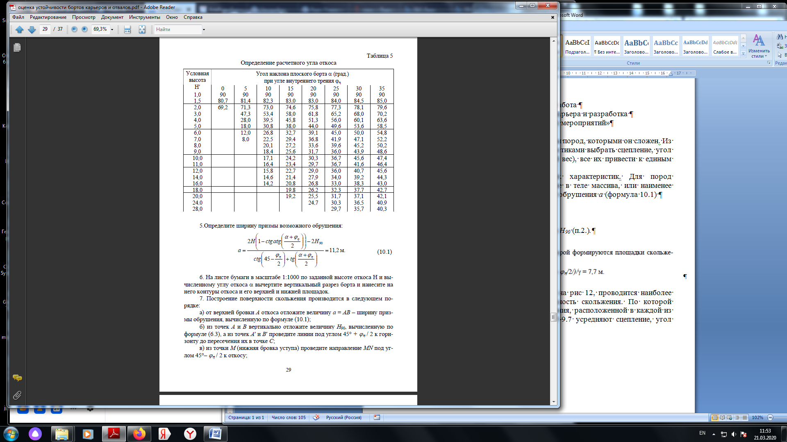

высота вертикальной трещины отрыва *H90* (п.2.)*.*

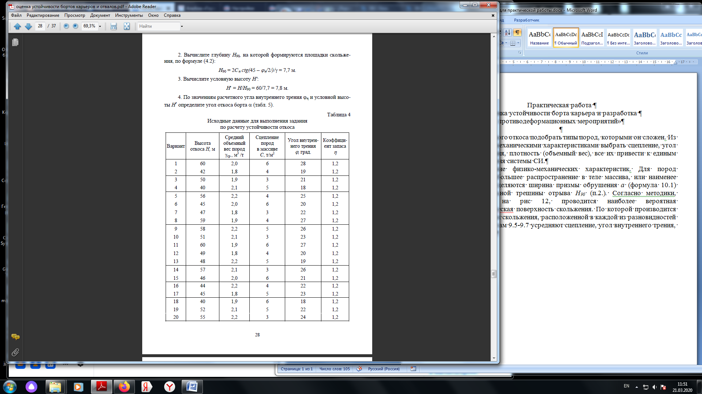

Согласно методики, представленной на рис 12, проводится наиболее вероятная круглоцилиндрическая поверхность скольжения.

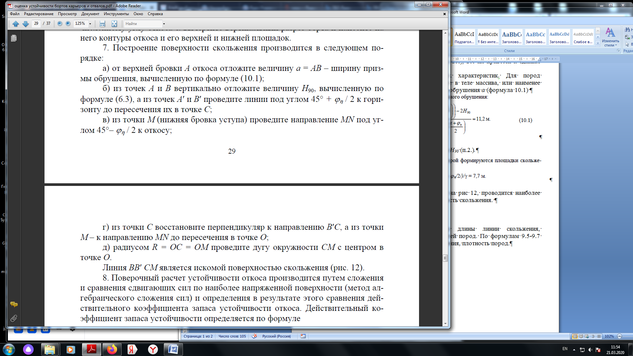

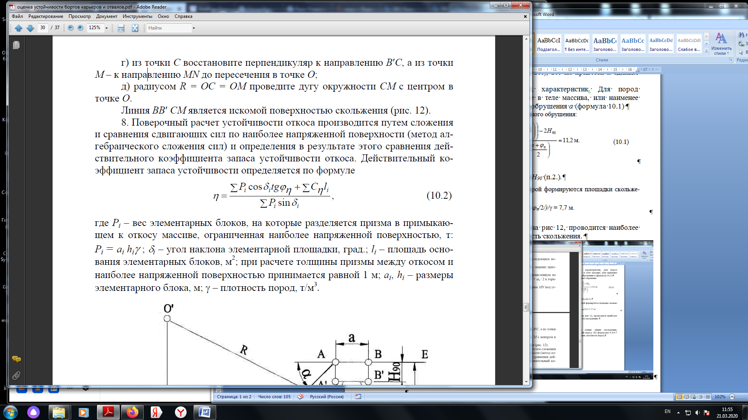

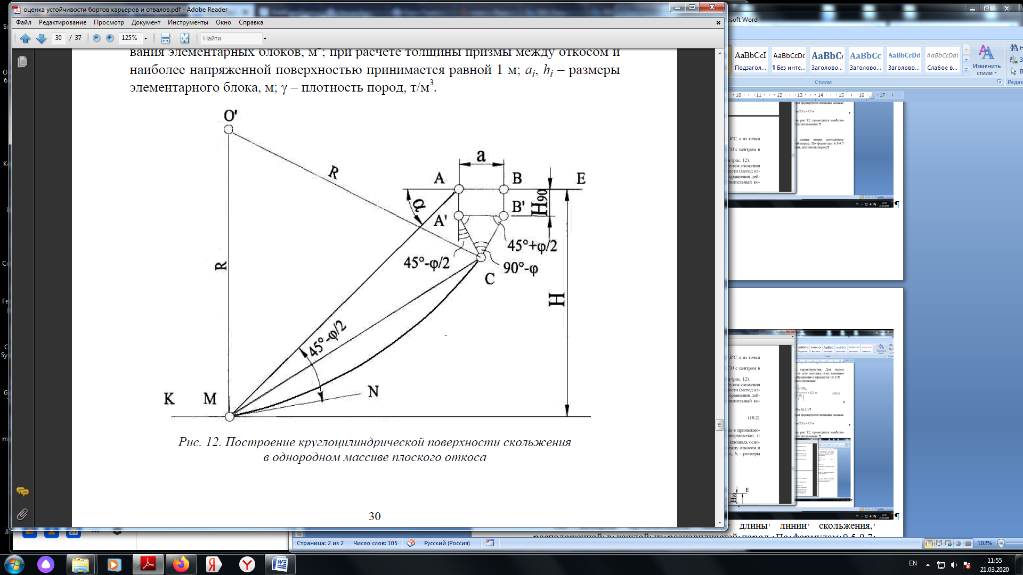

По которой производится замер длины линии скольжения, расположенной в каждой из разновидностей пород. По формулам 9.5-9.7 усредняют сцепление, угол внутреннего трения, плотность пород.

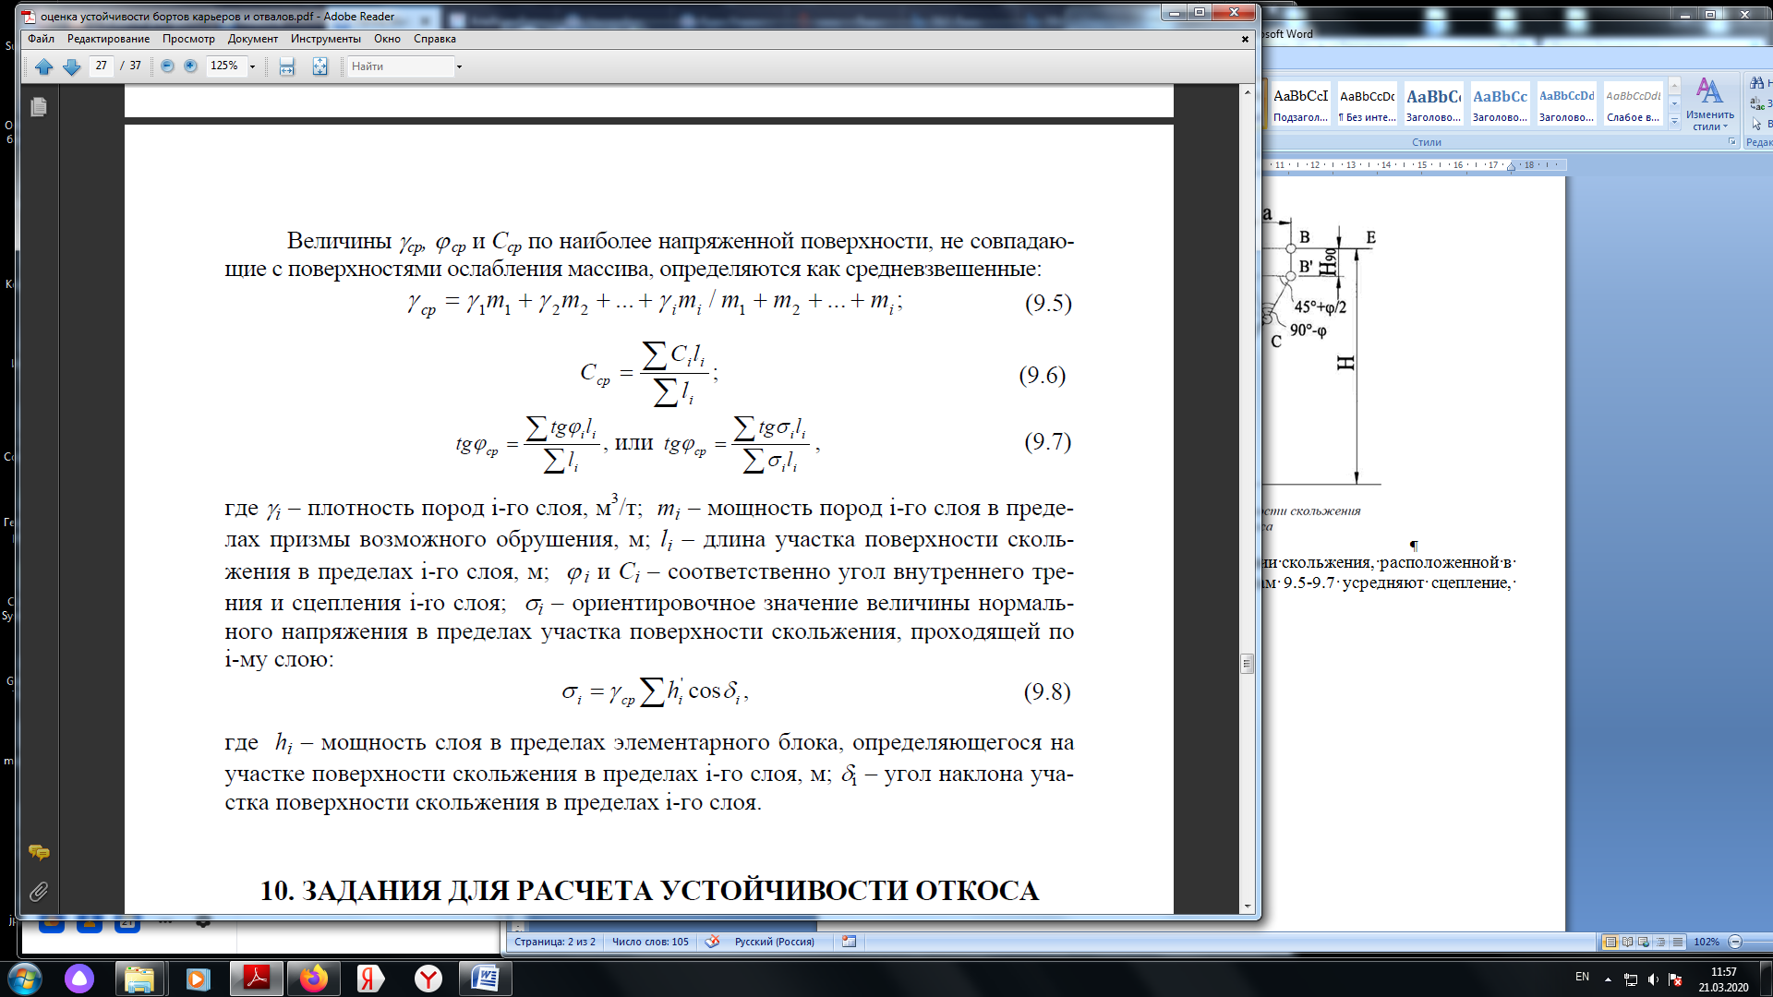

III. Для усредненных для откоса данных по сцеплению, углу внутреннего трения, плотности пересчитывают ширину призмы обрушения *а*, высоту вертикальной трещины отрыва *H90* , проводят наиболее вероятную круглоцилиндрическую поверхность скольжения.

IV. Оценка устойчивости борта карьера производится методом алгебраического сложения сил.

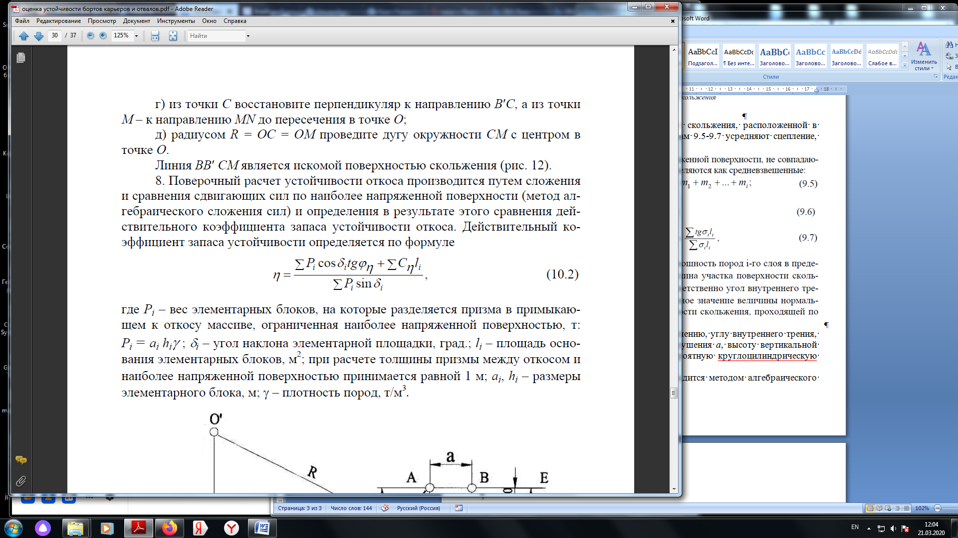

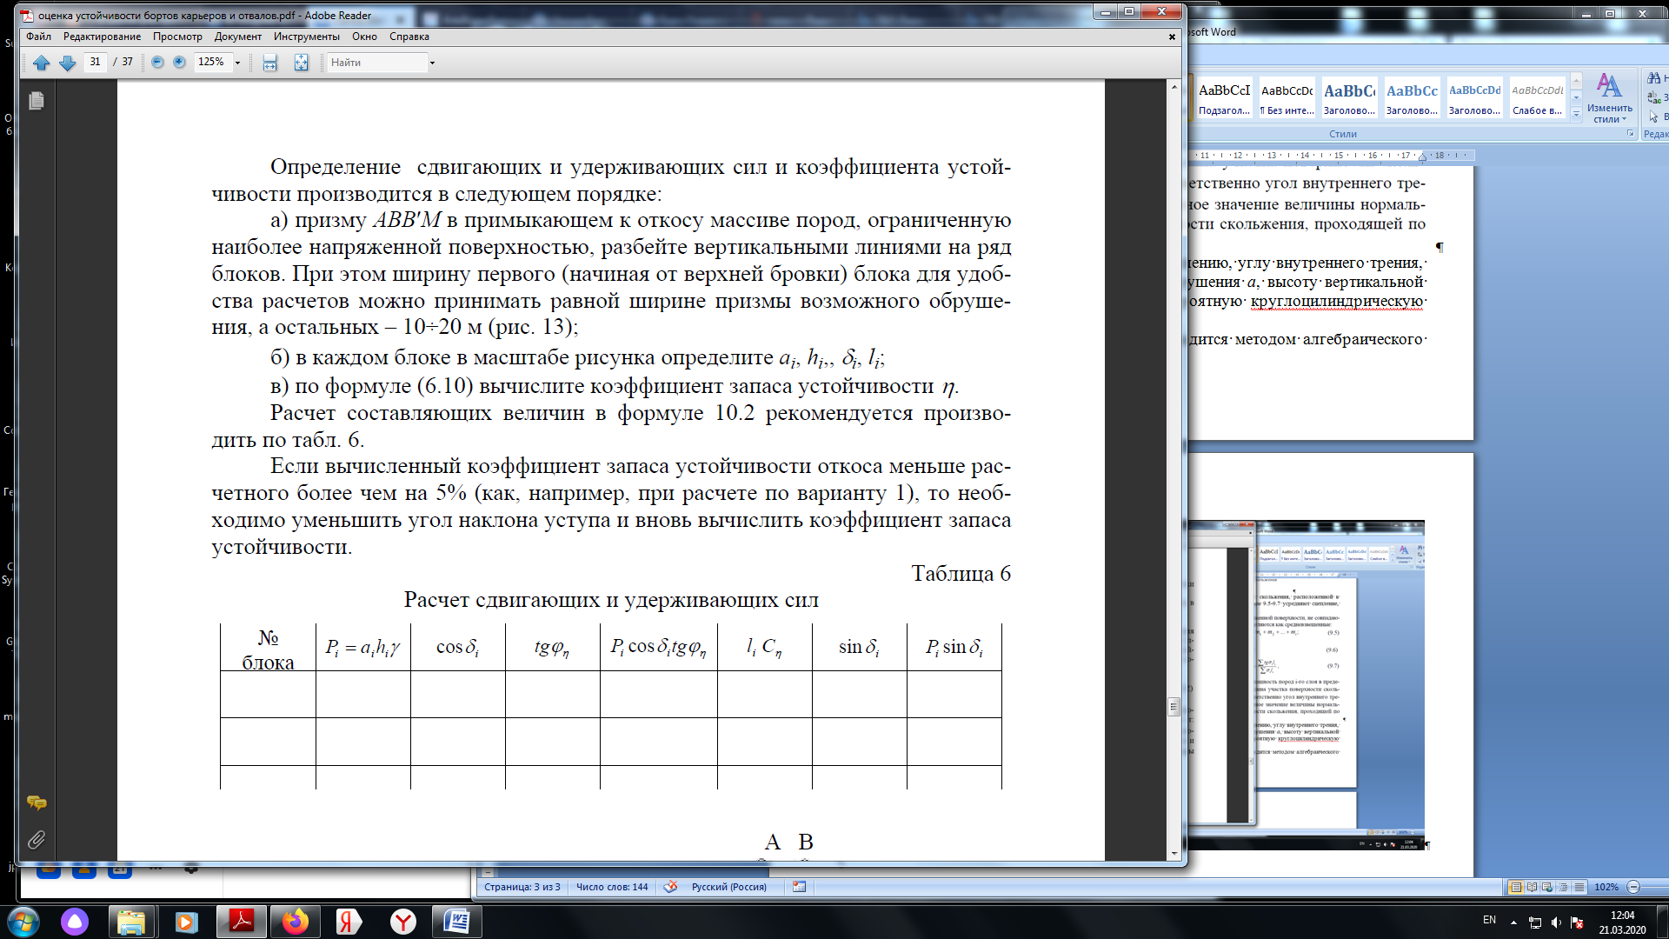

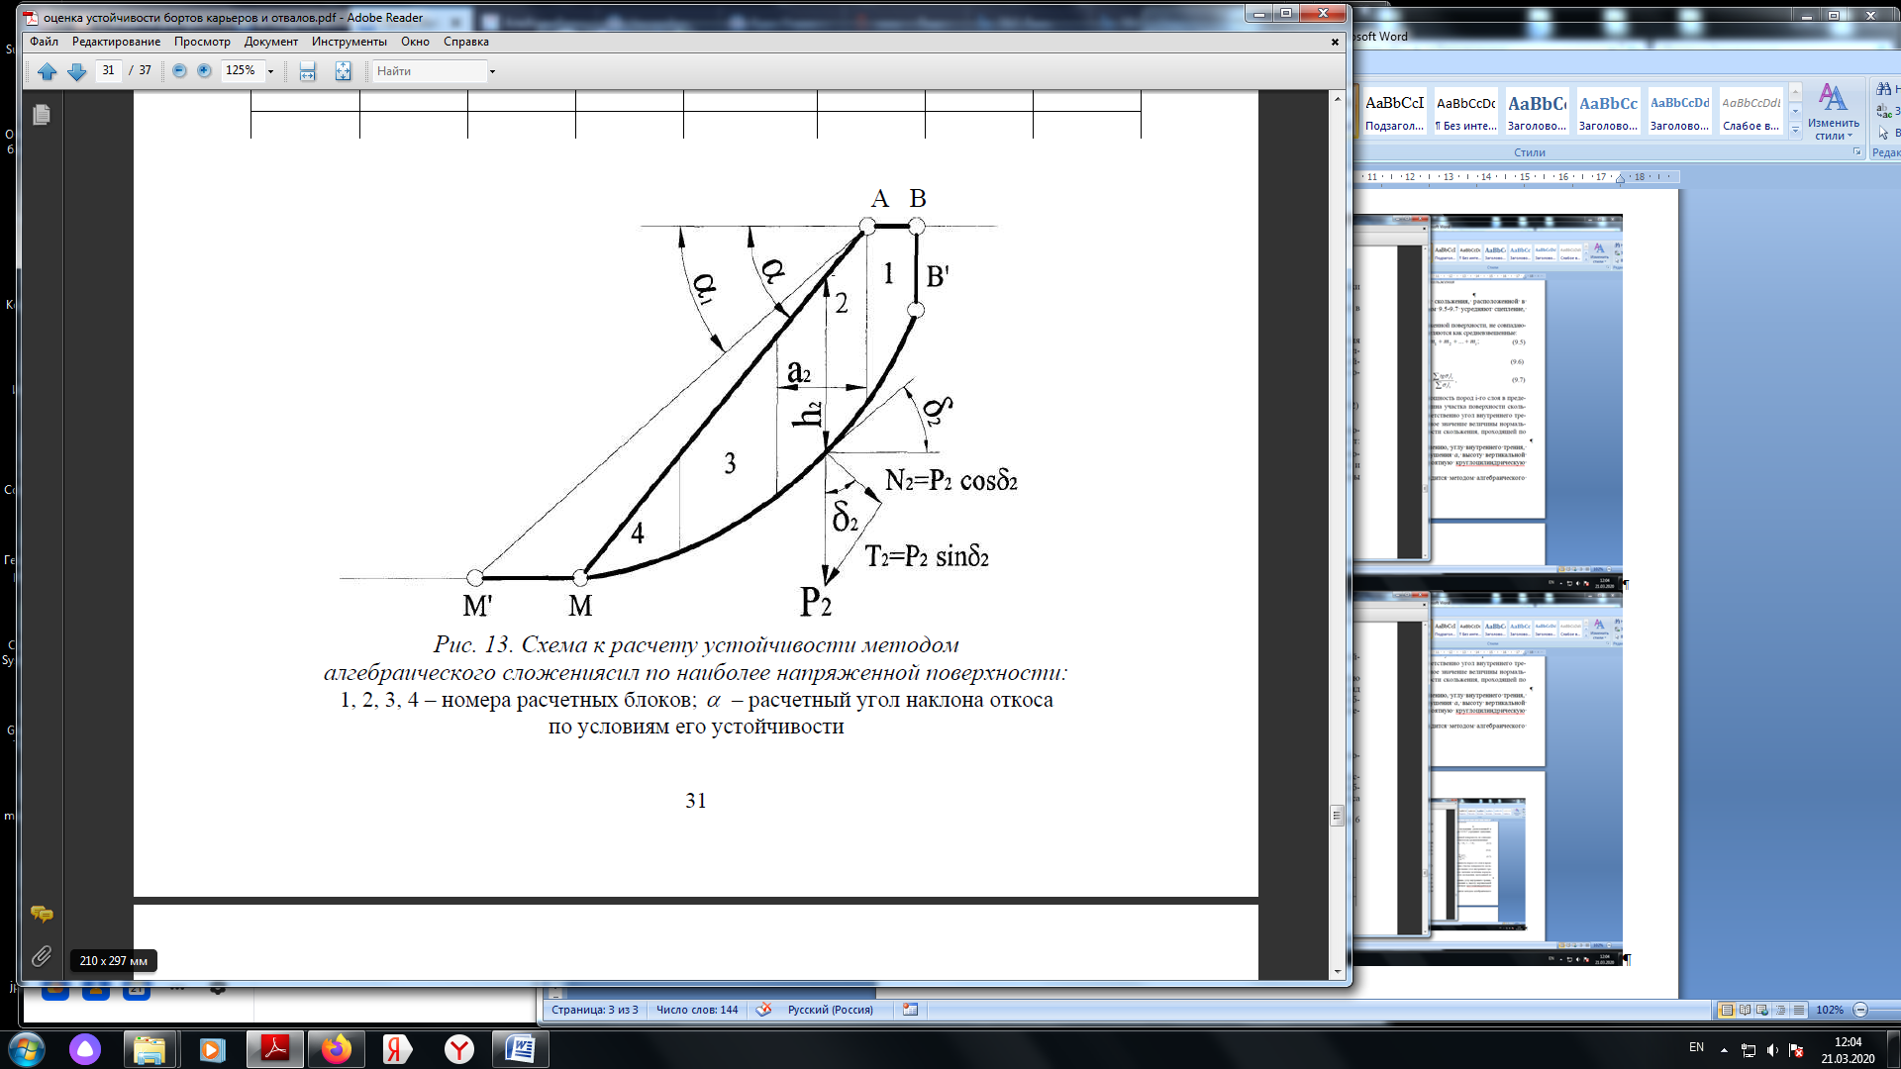

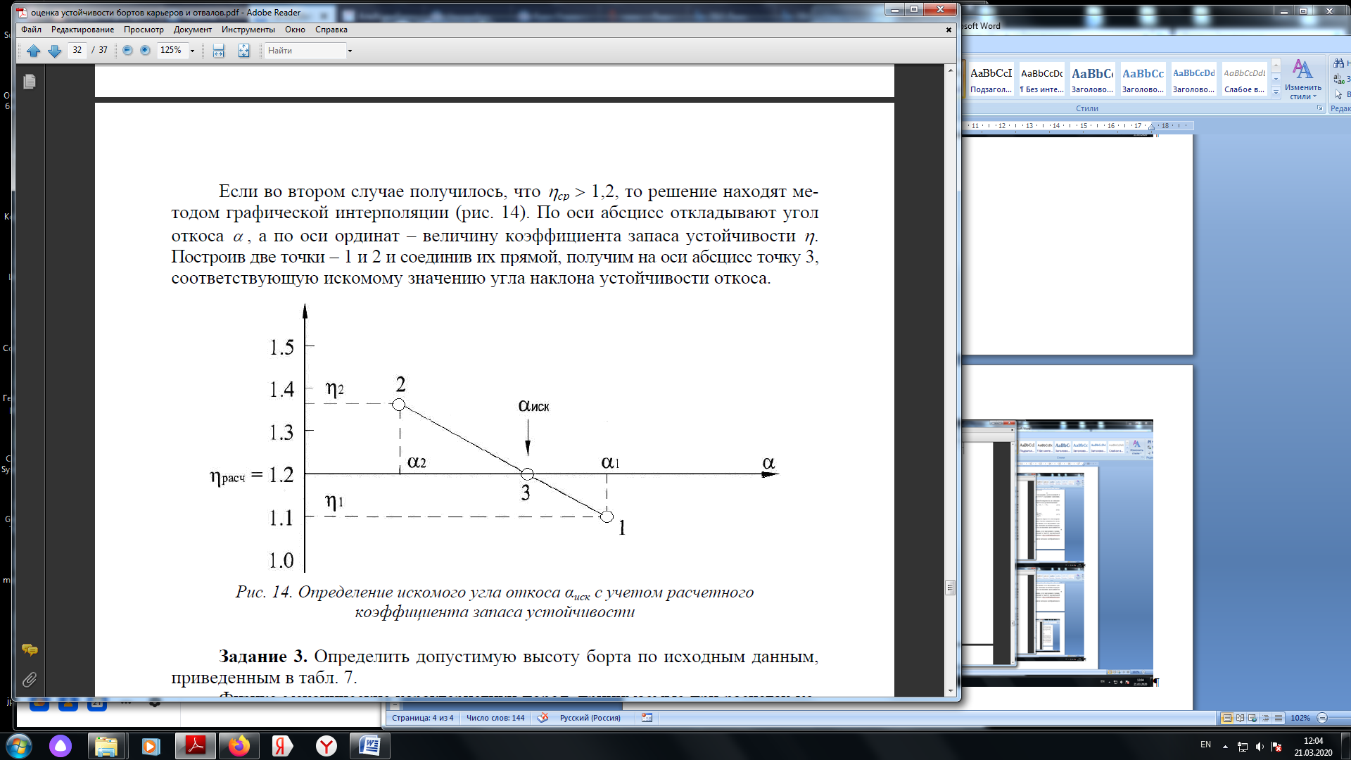

В табл. 1 приведены значения величины коэффициента устойчивости в зависимости от надежности исходных данных.

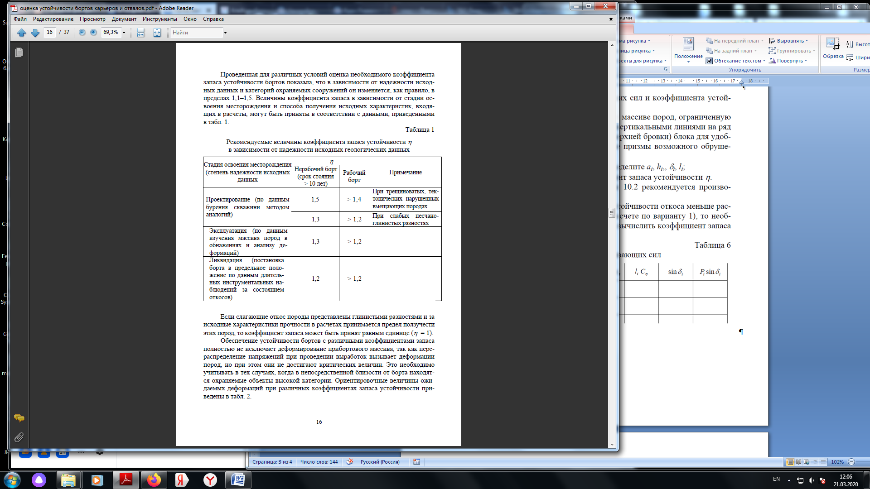



V. Разработка мероприятий по предупреждению деформаций. На основе проработанного лекционного материала по теме «Способы укрепления массивов горных пород» ([1], стр. 151-190; [2] стр. 249-334) разработать 1-2 варианта мероприятия.

**ВВЕДЕНИЕ**

*Цель дисциплины* – сформировать у студентов знания об основных закономерностях развития геомеханических процессов в массивах горных пород .

*Задачи дисциплины* – научить студентов экспериментально определять механические свойства горных пород, моделировать и прогнозировать геомеханические процессы в массивах горных пород, оценивать состояние горных выработок и других элементов систем разработки месторождений полезных ископаемых.

В результате изучения курса студенты должны приобрести знания о геомеханических процессах, развивающихся в массивах горных пород, получить представления о методах определения параметров элементов систем разработки, обеспечивающих безопасные условия работ, а также о методах контроля состояния пород при разработке месторождений полезных ископаемых подземным способом.

Приобретенные знания должны использоваться при изучении других специальных дисциплин, а также при курсовом и дипломном проектировании.

**Лабораторная работа № 1**

**Расчет параметров полей статических напряжений вокруг одиночных выработок и построение графиков напряжений**

Необходимое оборудование: калькулятор, линейка, циркуль, миллиметровка для построения графиков, карандаш.

**Задание**

Рассчитать параметры поля упругих статических напряжений вокруг кругового поперечного сечения вертикальной и горизонтальной выработки радиусом *а**=* 3 м и построить графики напряжений по направлениям θ = 0 и θ= 900.

Компоненты поля статических напряжений вокруг кругового сечения выработок (система координат – полярная, ось *Z* соответствует продольной оси выработки) выражаются следующими соотношениями:

Для вертикальной выработки:

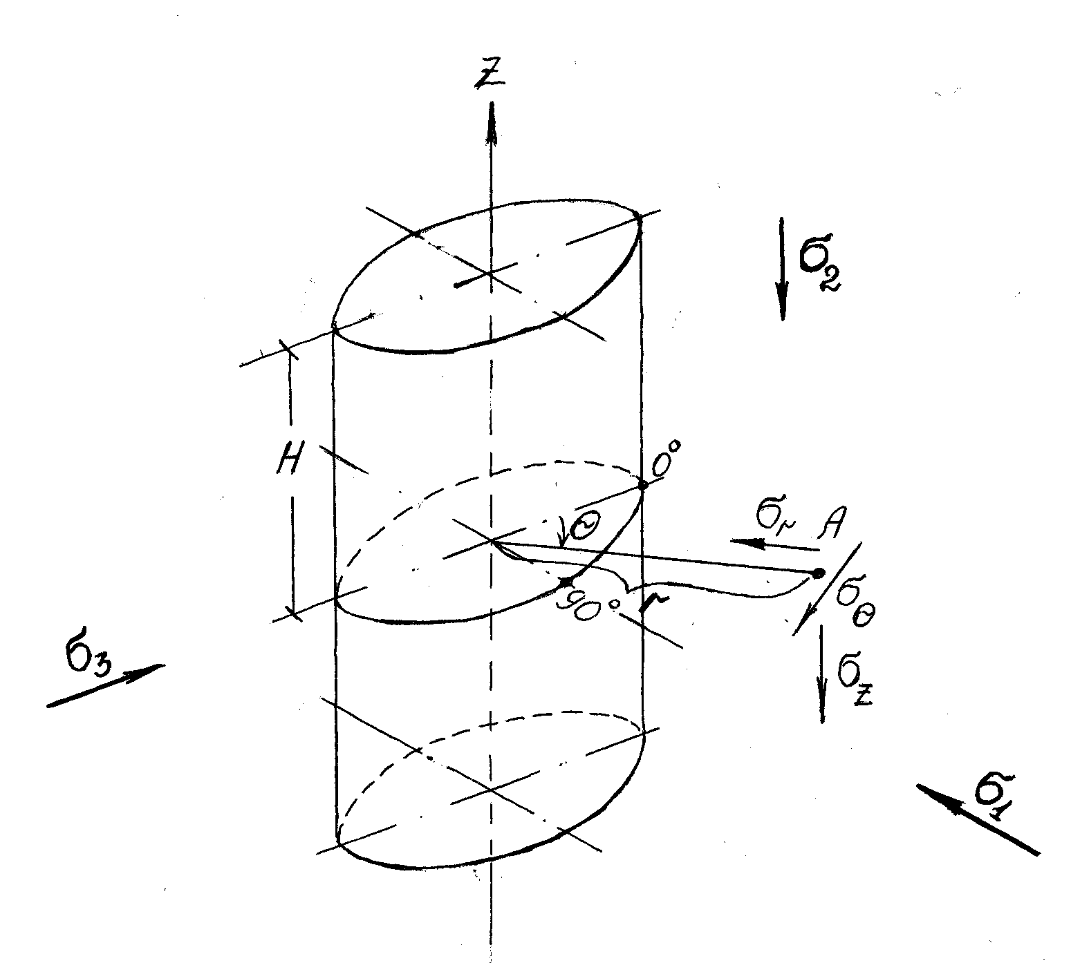

σr=(1–*а*2**/***r*2){(σ3+σ1)/+[(σ3–σ1)/2](1 – 3 *а*2/*r*2)cos 2θ}

σθ=[(σ3+σ1)/2](1+*а*2**/***r*2)–[(σ3 – σ1)**/**2](1 **+** 3 *а*4**/***r*4)cos 2θ (1)

τ*r*θ=–[(σ3 – σ1)/2] (1+2 *а*2**/***r*2–3 *а*4**/***r*4)sin 2θ

σ*z*=σ2,

где σ1, σ2, σ3 – компоненты тензора напряжений в нетронутом массиве:

σ3–по направлению θ **=** 00сечения,

σ1 **–** по направлениюθ **=** 900сечения,

σ2 **–** вдоль продольной оси выработки;

*а* – радиус сечения выработки;

*z*, *r*, θ–текущие сферические координаты*.*

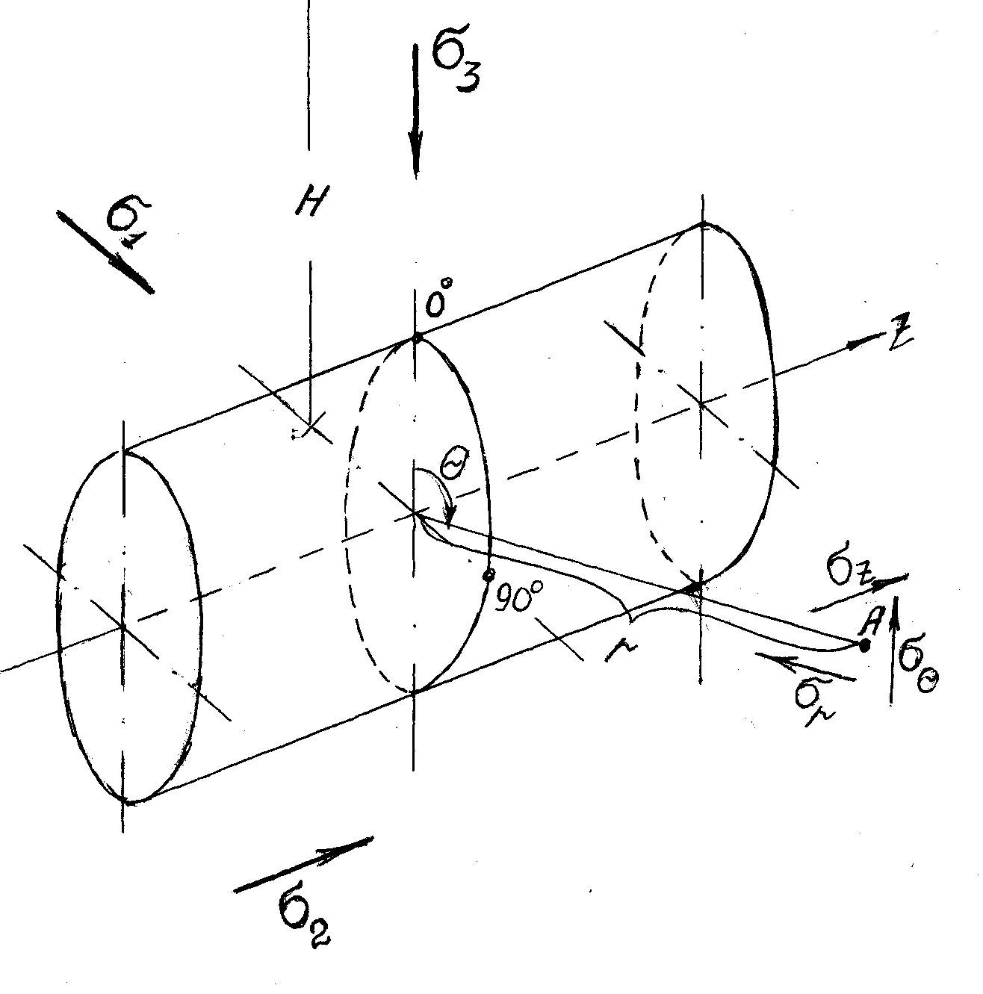Для горизонтальной выработки:

σr= **(**1 – *а*2/*r*2**)** {(σ3+σ1)/2+[(σ3–σ1)/2] (1–3 *а*2/*r*2)cos 2θ}

σθ=[(σ3+σ1)/2](1 + *а*2/*r*2)–[(σ3–σ1)/2](1 + 3 *а*4/*r*4)cos 2θ(2)

τ*r*θ= – [(σ3 – σ1)/2](1 + 2 *а2 /r2* – 3 *а*4/*r*4) sin 2θ

σ*z*=ν (σr + σθ),

где σ1, σ3, σ2 = ν(σ1+σ3)– компоненты тензора напряжений   
в нетронутом массиве:

σ3–вертикальное напряжение,

σ2 **–** напряжениевдоль продольной оси выработки;

σ1 **–** горизонтальное напряжение;

*а* – радиус сечения выработки;

*z*, *r,*θ–текущие сферические координаты*.*

*ν* – коэффициент поперечных деформаций (Пуассона) пород вмещающего массива.

**1. Вертикальная выработка**

а) Естественное поле напряжений – *гравитационное*.

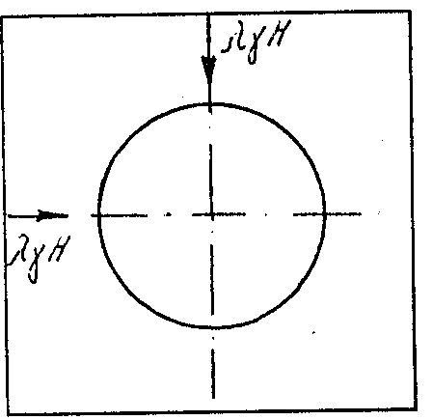В этом случае σ3 = σ1 = λγ*Н*; σ2 = γ*Н*,

где *Н* – глубина рассматриваемого сечения от дневной поверхности;

γ – объемный вес пород вмещающего массива.

λ - коэффициент бокового отпора,

λ = *ν*/(1 – *ν*),

где *ν* – коэффициент поперечных деформаций (Пуассона) пород вмещающего массива.

Сначала необходимо вычислить σ3 = σ1 = λγ*Н*, затем по формулам (1) найти напряжения σ*z*, σ*r*, σθ, τ*r*θ в области до *r* = 2*а* с шагом 0.1*а*, далее – до 5*а* с шагом 0.5*а*и построить графики напряжений.

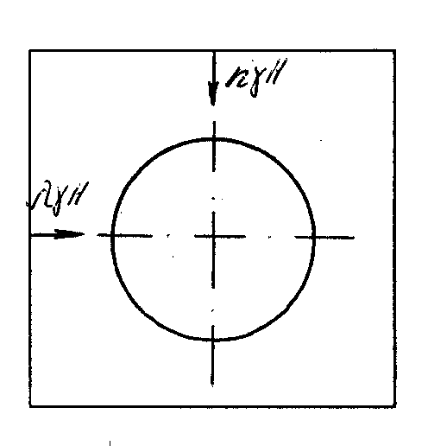б) Естественное поле напряжений – *гравитационно-тектоническое.*

σ2 = γ*Н*, направлено вертикально;

σ3 = *n*γ*Н* и действует по направлению θ = 00;

σ1 = λγ*Н* и действует по направлению θ = 900.

По формулам (2) вычислить напряжения σ*z*, σ*r*, σθ, τrθв области до   
r = 2*а* с шагом 0.1*а*, далее – до 5*а* с шагом 0.5*а*и построить графики напряжений.

**2. Горизонтальная выработка**

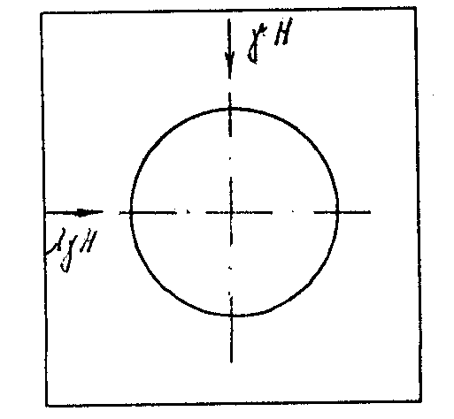а) Естественное поле напряжений – *гравитационное.*

В этом случае σ3 =γ*Н*, направлено вертикально, σ1=λγ*Н*, направлено по направлению θ = 900 (стенка); σ2 =*ν* (σ3 + σ1), направлено вдоль выработки.

В формулах: *Н* – глубина центра сечения горизонтальной выработки от дневной поверхности; γ – объемный вес пород вмещающего массива; λ - коэффициент бокового отпора вычисляется по формуле λ = *ν*/(1 – *ν*), где *ν* – коэффициент поперечных деформаций (Пуассона) пород вмещающего массива.

Сначала вычислить σ3 = γ*Н*; σ1 = λγ*Н* и σ2 = *ν* (σ3 + σ1), затем по формулам (2) найти напряжения σ*z*, σ*r*, σθ, τ*r*θ в области до *r* = 2*а* с шагом 0.1*а*, далее – до 5*а* с шагом 0.5*а*и построить графики напряжений.

б) Естественное поле напряжений – *гравитационно-тектоническое.*

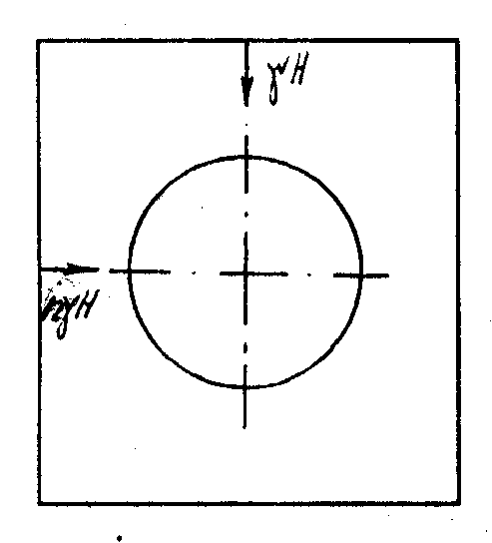

σ3 = γ*Н*, направлено вертикально;

σ1 = *n*γ*Н* и действует по направлению θ = 900;

σ2 =*ν* (σ3 + σ1) и действует вдоль выработки.

Сначала вычислить

σ3 = γ*Н*; σ1 = *n*γ*Н* и σ2 =*ν* (σ3 + σ1), затем по формулам (2) вычислить напряжения σ*z*, σ*r*, σθ, τ*r*θ в области до *r* = 2*а* с шагом 0.1*а*, далее – до 5*а* с шагом 0.5*а* и построить графики напряжений.

Исходные данные для расчетов напряжений соответственно вариантам приведены в таблице:

|  |  |  |  |  |
| --- | --- | --- | --- | --- |
| № варианта | *Н*, м | γ, т/м3 | *ν* | *n* |
| 1 | 100 | 2.55 | 0.20 | 2 |
| 2 | 200 | 2.65 | 021 | 3 |
| 3 | 300 | 2.75 | 0.22 | 4 |
| 4 | 400 | 2.85 | 0.23 | 5 |
| 5 | 500 | 2.95 | 0.24 | 6 |

**Лабораторная работа № 2**

**Расчет параметров зон разрушений пород вокруг одиночных выработок**

Необходимое оборудование: калькулятор, линейка; циркуль, миллиметровка для построения графиков; карандаш.

**Задание**

Рассчитать параметры зон разрушений пород вокруг вертикальной и горизонтальной выработки кругового поперечного сечения по направлениям θ = 00 и θ = 900, нанести зоны разрушений на графики напряжений.

Зоны разрушения от растягивающих напряжений отождествляются с областями действия растягивающих напряжений, т. е. предел прочности пород в массиве при растяжении принимаем равным нулю.

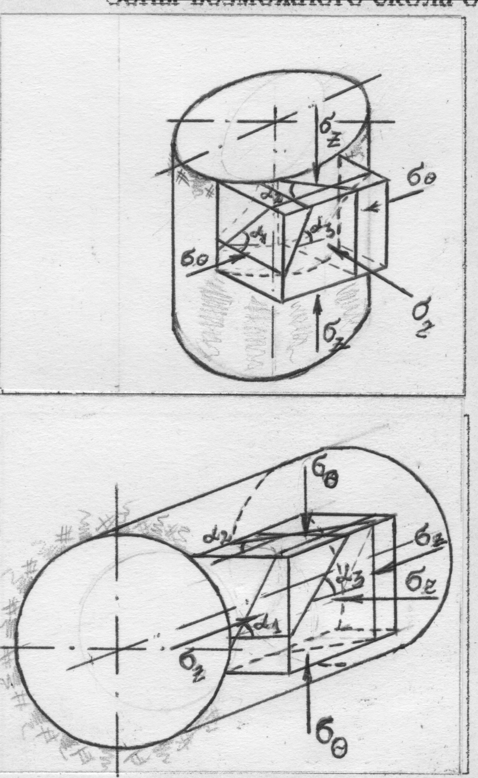

а) б)

Рис. Распределение напряжений вокруг горной выработки: а – вертикальной; б - горизонтальной

Зоны возможного скола определяются выражениями:

(σθ – σr)/2 cos 2α1 (tg 2α1 – tgϕтр) > [τтр] + (σθ + σr)/2 tgϕтр,

(σθ – σ*z*)/2 cos 2α2 (tg 2α2 – tgϕтр) > [τ тр]+ (σθ + σ*z*)/2 tgϕтр,

(σ*z* – σ*r*)/2cos 2α3 (tg 2α3 – tgϕтр) > [τтр] +(σ*z* – σ*r*)/2tgϕтр,

где σθ, σ*z*, σ*r*–величины главных напряжений;

[τтр], ϕтр – сцепление и угол внутреннего трения по поверхностям неоднородности, в частности, по естественным трещинам;

α1, α2, α3– углы ориентации поверхностей неоднородности по отношению к меньшему из главных напряжений.

Величины напряжений принимаются из лабораторной работы №1 для вертикальной и горизонтальной выработки при гравитационном и гравитационно-тектоническом поле естественных напряжений.

Значения сцепления и угла внутреннего трения по поверхностям структурных неоднородностей принимаются равными соответственно [τтр] = 5 кг/см2 и ϕтр **=** 300; значения α1 = α2 = α3 = π/4 + ϕтр/2.

Зоны возможных вывалов определяются областями массива, где одновременно реализуются два неравенства из приведенной выше системы неравенств.

**Лабораторная работа № 3**

**Расчет параметров предельных обнажений в условиях массивов скальных пород и обоснование размеров очистных камер**

Необходимое оборудование: калькулятор, линейка, циркуль, миллиметровка для построения графиков, карандаш.

**Задание**

Рассчитать параметры предельных обнаженийпород в кровле горизонтальной камеры прямоугольного поперечного сечения, на глубине *Н*, составить таблицу и обосновать оптимальные размеры очистных камер.

Параметры предельных обнажений определяются из выражения:

γ**/**(2 *f*0 P)≥ 1/*a* +1/*b*,(1)

где *а* и *b* –поперечные размеры возможных вывалов или обрушений (в плане);

Р – распор структурных блоков;

*f*o – коэффициент трения по поверхностям структурных неоднородностей,

γ – объемный вес пород.

Величину Р следует принять равной 0.21γ*Н*, коэффициент трения по поверхностям структурных неоднородностей принять равным *f*o = 0.2.

Исходные данные для расчета параметров предельных обнажений соответственно вариантам приведены в таблице:

|  |  |  |
| --- | --- | --- |
| № варианта | *Н*, м | γ, т/м3 |
| 1 | 100 | 2.55 |
| 2 | 200 | 2.65 |
| 3 | 300 | 2.75 |
| 4 | 400 | 2.85 |
| 5 | 500 | 2.95 |

Параметры*а* и *b*установить методом подбора, определив сначала предельные значения, принимая поочередно каждое из них равным бесконечности.

По результатам вычислений составить таблицу:

|  |  |
| --- | --- |
| ***a*** | ***b*** |
| ∞ | … |
| … | ∞ |

Размеры очистных камер по простиранию и вкрест простирания выбираются исходя из данных таблицы.

**Лабораторная работа № 4**

**Определение зоны влияния выработки**

Необходимое оборудование: калькулятор, линейка, циркуль, миллиметровка для построения графиков, карандаш.

**Задание**

Определить зону влияния *r* при допустимой погрешности Δ отклонения тангенциальных напряжений $σ_{θ}$ от начального поля напряжения $σ_{θ}^{0}$ равной 10 %.

Решение:

1. В гидростатическом поле напряжения, т.е. λ =1.

Условие на границе зоны влияния выработки запишется в виде:

$\frac{σ_{θ}-σ_{θ}^{0}}{γН}=Δ$, (1)

Напряжения в массиве с выработкой описываются выражением

$σ_{r}=γH\left[\frac{1+λ}{2}\left(1-\frac{r_{0}^{2}}{r^{2}}\right)+\frac{1-λ}{2}\left(1+3\frac{r_{0}^{4}}{r^{4}}-4\frac{r_{0}^{2}}{r^{2}}\right)\cos{2θ}\right]$,

$σ_{θ}=γH\left[\frac{1+λ}{2}\left(1+\frac{r_{0}^{2}}{r^{2}}\right)-\frac{1-λ}{2}\left(1+3\frac{r_{0}^{4}}{r^{4}}\right)\cos{2θ}\right]$, (2)

$τ_{r0}=γH\frac{1-λ}{2}\left(1-3\frac{r_{0}^{4}}{r^{4}}+\frac{r_{0}^{2}}{r^{2}}\right)\sin{2θ}$.

где $r$- текущий радиус;

- коэффициент бокового отпора.

при $λ=1$: $σ_{θ}^{0}=γН \left(1-\frac{r_{0}^{2}}{r^{2}}\right)$

Начальное поле напряжений:

$$σ_{r}^{0}=σ_{θ}^{0}=γH$$

Подставляя полученные выражения $σ_{r}$ и $σ_{θ}$ в (1) получим:

$$\frac{r_{0}^{2}}{R_{Δ}^{2}}=Δ$$

где $R_{Δ}^{}=r$

Отсюда $R_{Δ}=\frac{r_{0}}{\sqrt{Δ}}$ или $R_{Δ}=\frac{r_{0}}{\sqrt{0,1}}=3,16r_{0}$



Рис. Схема к определению границы зоны влияния выработки.

1. В неравнокомпонентном поле начальных напряжений . λ <1,

Используя выражения (1), (2) и

$$σ_{1}=0,5\left(σ_{х}+σ_{у}\right)+\sqrt{0,25{\left(σ_{х}-σ_{у}\right)}^{2}+τ_{ху}^{2}}$$

$$σ_{2}=0,5\left(σ_{х}+σ_{у}\right)-\sqrt{0,25{\left(σ_{х}-σ_{у}\right)}^{2}+τ_{ху}^{2}}$$

$$tg 2θ= \frac{2τ_{xy}}{σ_{x}-σ_{y}}$$

по аналогии с 1) определить границу зоны влияния выработки с допускаемой погрешностью $Δ=N\%$, λ=0,3 в точках $θ=0°$ и $θ=90°$, где $N-$ номер варианта.

**Лабораторная работа № 5**

**Определение перемещения контура сечения ствола**

Необходимое оборудование: калькулятор, ручка, тетрадь для записей.

**Задание**

Определить перемещение контура сечения вертикального ствола радиусом *r* =3м на глубине Н=60 м в плотных глинах. Исходные данные: модуль упругости Е=300 МПа, коэффициент Пуассона*ν* = 0,4, объемный вес пород $γ$ =0,021МН/м3.

**Решение**

Компоненты начального поля напряжений в массиве определятся по формулам:

$$σ_{z}^{0}=σ_{1}^{0}=γH$$

$$σ_{x}^{0}=σ_{y}^{0}=σ_{2}^{0}=σ_{3}^{0}=λ γH$$

Перемещение контура сечения ствола определяются по формуле:

$u=r_{0}\frac{σ^{0}}{2G}\left(1-\frac{P}{σ^{0}}\right)$, (1)

где $P-$ давление, действующее по контуру сечения выработки.

В нашем случае формула (1) примет вид:

$u=r_{0}\frac{λγН}{2G}\left(1-\frac{P}{λγН}\right)$, (2)

В условиях задачи $P=0$.

Модуль сдвига определяется по формуле:

$$G=\frac{E}{2\left(1+ν\right)}$$

и равен 107 МПа

Подставляя значения величин в формулу (2) получаем

$$u=3\frac{0,84}{2*107}=0,0118 м=11,8 мм$$

Определить плотность раствора, который необходимо закачивать в вертикальный ствол, пройденный в тонкослоистой твердой глине глубиной Н=50+N, м где N – номер варианта, чтобы не допустить перемещения стенок ствола.

**Лабораторная работа № 6**

**Нагрузка на крепь горизонтальных выработок**

Необходимое оборудование: калькулятор, ручка, тетрадь для записей.

Жестко - пластическая модель массива имеет две области: участок, где деформации отсутствуют – 1; пластическая область – 2. Пластическая область - 2 в модели М.М. Протодьяконова (теория свода) находится в пределах свода обрушения в кровле выработки (рис.1).

Рис. 1. Расчетная схема к определению на крепь в соответствии с моделью: а – М.М. Протодьяконова; б – опускающегося столба; 1 – жесткая область; 2 – пластическая область.

Нагрузка на крепь обусловливается весом пород в объеме свода и составляет (МН на 1 м выработки):

$Р=\frac{4}{3}γ\frac{b^{2}}{f}$,

где $b$- полупролет выработки,

- коэффициент трения сыпучей породы

Среднее сопротивление крепи, необходимое для обеспечения равновесия:

$$Р=\frac{2}{3}\frac{γb}{f}$$

в случае несвязной сыпучей среды (с=0) это выражение приобретает вид:

$$Р=\frac{2}{3}\frac{γb}{tgφ}$$

Расчет отпора крепи, необходимого для удержания пород при принятии концепции опускающегося столба пород (рис.1,б) осуществляется по следующей формуле:

$$Р=\frac{γb-c}{λtg φ}\left[1-\exp\left(-λ\frac{H}{b}tg φ\right)\right]$$

где $b-$ полупролет выработки, м;

- сцепление горных пород, МН/м2;

- коэффициент бокового отпора;

- угол внутреннего трения, градус;

- глубина заложения выработки, м;

Современная расчетная схема на основе гипотезы М.М. Протодьяконова (рис.2) для условия, когда в кровле и боках выработки находятся сыпучие слабые породы. В этом случае в боках выработки образуются сползающие призмы пород и пролет свода естественного равновесия увеличивается.



Рис.2. Современная расчетная схема.

Половина пролета увеличенного свода определяется по формуле:

$$a_{1}=b+h ctg\left(45+\frac{φ}{2}\right)$$

Высота свода находится из условия

$$b_{1}=\frac{a_{1}}{f}$$

где $b$- полупролет выработки в проходке, м;

$h$-высота выработки в проходке, м;

- коэффициент трения сыпучей породы;

- угол внутреннего трения сыпучей породы.

Интенсивность нагрузки на крепь сверху, МН/м2:

Интенсивность боковой нагрузки

$$Р_{б}=γ \left(b_{1}+0.5 h\right) {tg}^{2 }\left(45-\frac{φ}{2}\right)$$

ВВЕДЕНИЕ

Геомеханика подземной разработки месторождений полезных ископаемых является одной из дисциплин учебного плана подготовки специалиста по специальности 21.05.04 Горное дело. Маркшейдерское дело.

В процессе изучения дисциплины студент должен:

**знать:** прочностные и деформационные свойства горных пород, закономерности распределения напряжений и развития деформаций в элементах горных конструкций, виды горных ударов, их классификации и причины появления, особенности проявления процесса сдвижения массивов горных пород для разных типов месторождений, способы управления состоянием массивов горных пород, виды деформаций карьеров, причины их развития;

**уметь:** произвести оценку формирования напряженно-деформированного состояния (НДС) породного массива при ведении горных работ; разрабатывать мероприятия по прогнозу и предотвращению горных ударов, пользоваться методами оценки устойчивости откосов карьеров и отвалов, обосновывать методы и способы управления горным давлением;

**иметь навыки:** пользования профессиональной терминологией, основными нормативными документами; инженерных расчетов существующих методов (гипотез) определения величин горного давления, устойчивых размеров несущих элементов при подземной разработке рудных месторождений.

Учебным планом специализации Маркшейдерское дело предусмотрено выполнение курсового проекта. Курсовой проект – это документ, представляющий собой форму отчетности о самостоятельной работе студента по дисциплине, включающий аналитическую и расчетную части, и представляющий собой законченное решение поставленной проблемы в рамках изучаемой дисциплины. Целью выполнения курсового проекта является закрепление, углубление и обобщение знаний по дисциплине, овладение методами научных исследований, формирование навыков решения поставленных задач в ходе анализа теоретического материла и научных исследований.

***Цель курсового проектирования***

Целью курсового проектирования по дисциплине «Геомеханика подземной разработки месторождений полезных ископаемых» является углубленное изучение выбора системы подземной разработки, расчета ее основных параметров, особенностей протекания геомеханических процессов в различных горно-технических условиях, развитие навыков разработки мероприятий по прогнозу и предупреждению горных ударов.

СОДЕРЖАНИЕ КУРСОВОГО ПРОЕКТА

Курсовой проект выполняется каждым студентом специальности 21.05.04 Горное дело. Маркшейдерское дело по индивидуальному заданию в соответствии с учебным планом при консультации преподавателя, ведущего лекционные и практические занятия по дисциплине. Законченная работа сдаётся для проверки руководителю и защищается студентом в присутствии комиссии из членов кафедры.

Расчётно-пояснительная записка должна включать теоретическую информацию о рассматриваемых вопросах, необходимые краткие и конкретные описания и расчёты. Объём записки - 25-30 с. рукописного текста.

Любое решение, принимаемое студентом, должно быть обосновано технически, а при необходимости и экономически со ссылкой на практику горнодобывающих предприятий или на литературный источник. При выполнении проекта студенту необходимо учитывать основные направления технического прогресса горнорудной промышленности, последние достижения горной науки, новые технологии разработки месторождений и передовой опыт подземных рудников.

*Введение.* Роль правильного выбора системы разработки рудного месторождения и расчета ее параметров на показатели эффективности и безопасности добычи руды. Современные направления в прогнозе и предупреждении горных ударов, изучении процесса сдвижения горных пород при подземной добычи руд.

1. *Горнотехническая характеристика месторождения.* Условия залегания рудного тела (глубина, угол падения, мощность), геологическая характеристика месторождения, крепость и устойчивость руды и пород, ценность руды, гидрогеологические условия и др.

2. *Выбор системы разработки и определение устойчивых параметров конструктивных элементов.* Примерный план раздела: на основании исходных горно-геологических данных произвести предварительный выбор 2-3 вариантов системы разработки, из которых по минимальным значениям удельного расхода подготовительно-нарезных работ, потерям и разубоживанию выбрать одну. Согласно выбранной системе разработки произвести ее описание по следующим пунктам:

сущность системы разработки,

условия применения,

подготовка рудного тела,

очистная выемка,

параметры системы разработки,

способ управления горным давлением,

управление качеством рудной массы,

проветривание выемочной единицы.

В пояснительной записке приводится эскиз системы разработки (в масштабе) с указанием необходимых к расчету конструктивных элементов системы разработки.

3. *Расчет конструктивных параметров системы разработки* Содержание этого раздела зависит от выбранной системы разработки. По структуре и основным вопросам этого раздела производится согласование методических вопросов с руководителем.

Для окончательно выбранного варианта системы разработки необходимо произвести следующие расчеты:

* системы разработки с открытым очистным пространством (сплошная, камерно-столбовая в различных вариантах) необходим расчет размеров обнажений и изолированных целиков (опорных и барьерных) и анкерного крепления кровли (висячего бока залежи) [13, с.52-62, 95-98];
* системы разработки с открытым очистным пространством (камерные) необходим расчет параметров обнажений (камер и целиков) анкерного крепления кровли (висячего бока залежи) [13, с.62-76, 98-101];
* системы разработки с обрушением руды и вмещающих пород – расчет параметров тросового анкерного крепления и шага обрушения кровли;
* системы разработки с искусственным поддержанием выработанного пространства и камерные с последующей закладкой выработанного пространства - необходимо определить параметры обнажений, требуемую прочность закладки, тросового анкерного крепления кровли (висячего бока залежи) и необходимое количество составляющих закладки: цемента, воды, крупного и мелкого заполнителя. [13, с.52-56, 62, 77-95].

После выполненных расчетов необходимо начертить в полученных размерах систему разработки. Чертеж помимо пояснительной записки должен быть вынесен на лист ватмана формата А1.

4. *Прогноз и предупреждение горных ударов*. В разделе приводятся теоретическая информация о прогнозе и предупреждении горных ударов, и разработанные студентом рекомендуемые для заданных условий проектирования мероприятия по прогнозу и предупреждению горных ударов. Возможно рассмотрение на примере конкретного объекта камеры, блока (целик, сопряжение выработок, и т.д.) [1,3,5,6,7].

Разработанные мероприятия (чертежи) должны быть представлены в пояснительной записке и на листе ватмана формата А1.

5. *Сдвижение горных пород*. В разделе приводятся теоретические сведения о процессе сдвижения налегающих горных пород и рекомендуемые для заданных исходных данных параметры сдвижения. [1,2,3,5,6].

Установленная зона сдвижения должна быть представлена на чертеже в пояснительной записке и на листе ватмана формата А1.

4. *Безопасность труда.*Параграфы Единых правил безопасности и других нормативных документов и их содержание по рассматриваемым в работе вопросам.

5. *Заключение.* В разделе приводятся основные решения, принятые студентом, при выполнении курсовой работы по основным рассматриваемым вопросам. По расчетам необходимо привести методики на основании которых получены параметры системы разработки и их значения.

*6*. *Библиографический список.* Список составляется в алфавитном порядке и оформляется по ГОСТу.

К пояснительной записке обязательно прилагается графическая документация – демонстрационный лист формата А1. На который выносятся в обязательном порядке система разработки в рассчитанных параметрах, мероприятия по предупреждению горных ударов и предполагаемая зона сдвижения.

ТРЕБОВАНИЯ К ОФОРМЛЕНИЮ РЕЗУЛЬТАТОВ ПРОЕКТИРОВАНИЯ

Курсовой проект представляется в виде графической части и расчетно-пояснительной записки. Чертежи должны соответствовать требованиям ЕСКД и ЕСТД. Расчетно-пояснительная записка (основная часть) должна содержать обоснование выбранного технического, технологического или исследовательского решения, расчет и проектирование изделия в целом и его конструктивных элементов или выполнения работ (услуг). Содержание проекта должно демонстрировать знакомство автора с основной литературой по теме работы, умение выявить проблему, поставить задачу и определить методы ее решения, умение последовательно изложить существо рассматриваемых вопросов, а также показать умение анализировать полученные результаты, владение необходимой терминологией и понятиями, приемлемый уровень языковой грамотности и владение стилем научного изложения.

Графический материал – представляется в виде законченных конструкторских самостоятельных документов, схем, графиков или рисунков, в зависимости от характера работы. Графический материал может размещаться как на отдельных листах, используемых при защите курсовой работы, так и в составе текстового документа.

*Структура курсового проекта*

Курсовой проект должна содержать: текстовый документ - расчетно-пояснительную записку и графический материал.

Пояснительная записка должна включать в указанной последовательности следующие элементы: титульный лист, задание, содержание, введение, основная часть, заключение, список использованных источников, приложения.

К графическому материалу следует относить: чертежи, эскизы, схемы, демонстрационные листы.

*Требования к структурным элементам пояснительной записки курсового проекта*

Пояснительная записка в краткой и четкой форме должна раскрывать сущность работы, постановку задачи, выбор и обоснование решений, содержать описание методов исследования, анализа и расчетов, описание проведенных экспериментов, анализ полученных результатов, выводы.

*Титульный лист*

Титульный лист является первой страницей работы и оформляется по установленной форме, приведенной в приложении А.

*Задание*

Курсовой проект выполняется на основании индивидуального задания, его форма приведена в приложении Б.

Задание составляется руководителем курсового проектирования в соответствии с темой. Темы определяются ведущими преподавателями в соответствии требованиями основных образовательных программ и должны обеспечивать возможность реализации накопленных знаний. При этом студент имеет право выбора темы курсовой работы, а также может предложить свою тему, обосновав целесообразность ее разработки.

*Содержание*

Содержание должно отражать перечень структурных элементов курсового проекта с указанием номеров страниц, с которых начинается их месторасположение в тексте, в том числе: введение; разделы, подразделы, пункты (если они имеют наименование); заключение; список использованных источников; приложения.

Слово «Содержание» записывается в виде заголовка, симметрично тексту, с прописной буквы.

*Введение*

Введение кратко характеризует актуальность и социальную значимость темы, степень ее разработанности в отечественной и мировой теории и практике; цели и задачи, объект и предмет, базу исследования или проектирования, методы сбора и обработки информации, научные гипотезы. Слово «Введение» записывают в виде заголовка, симметрично тексту, с прописной буквы.

*Основная часть*

Содержание основной части работы должно соответствовать заданию и требованиям, изложенным в методических указаниях по выполнению КП (КР) по данной дисциплине.

Основную часть следует делить на разделы, подразделы, пункты. Каждый элемент основной части должен представлять собой законченный в смысловом отношении фрагмент работы. Обязательным структурным элементом основной части курсовой работы является аналитический обзор темы.

Аналитический обзор представляет собой результат систематизированной переработки совокупности документов по тематике проекта, содержащий обобщенные и критически проанализированные сведения об истории, современном состоянии, тенденциях и перспективах развития предмета обзора.

К тексту аналитического обзора предъявляются следующие основные требования: полнота и достоверность информации, наличие критической оценки использованной информации, логичность структуры, композиционная целостность, аргументированность выводов, ясность и четкость изложения.

*Заключение*

В «Заключении» раскрывается значимость рассмотренных вопросов для науки и практики; приводятся главные выводы, характеризующие итоги проделанной работы; излагаются предложения и рекомендации по внедрению полученных результатов и дальнейшему развитию темы. Слово «Заключение» записывают в виде заголовка, симметрично тексту, с прописной буквы.

*Список использованных источников*

В «Список использованных источников» включают все источники информации, на которые имеются ссылки в тексте и которые использовались при написании работы.

Основные требования, предъявляемые к списку использованных источников: соответствие теме курсовой работы; разнообразие видов изданий: официальные, нормативные, справочные, учебные, научные, производственно-практические и др.

Сведения об источниках информации приводятся в соответствии с требованиями ГОСТ 7.05 и ГОСТ 7.82. Источники в списке нумеруются арабскими цифрами без точки в порядке их упоминания в тексте, либо в алфавитном порядке.

*Приложения*

В «Приложения» рекомендуется включать материалы иллюстрационного и вспомогательного характера. В приложения могут быть помещены: материалы, дополняющие текст (таблицы, рисунки), дополнительные расчеты, таблицы вспомогательных данных, характеристики аппаратуры и приборов, применяемых при выполнении работы, протоколы испытаний.

Правила представления приложений: на все приложения в тексте курсовой работы должны быть даны ссылки, приложения располагают и обозначают в порядке ссылок на них в тексте работы, приложения оформляют как продолжение курсовой работы на следующих его страницах по правилам и формам, установленным действующими стандартами; каждое приложение должно начинаться с нового листа и иметь тематический заголовок и обозначение слово «Приложение» и его буквенное обозначение (заглавные буквы русского алфавита, начиная с А, за исключением букв Ё, З, Й, О, Ч, Ь, Ы, Ъ) располагают наверху посередине страницы, а под ним в скобках указывают статус приложения, например: (рекомендуемое), (справочное), (обязательное).

*Требования к оформлению текстовой части курсовой работы*

*Общие требования*

Оформление текста пояснительной записки курсового проекта выполняют в соответствии с требованиями ГОСТ 7.32 и ГОСТ 2.105. Страницы текста, включая иллюстрации и таблицы, должны соответствовать формату А4 (210х297 мм) по ГОСТ 9327.

Текст должен быть выполнен с одной стороны листа белой бумаги рукописным способом, а также с применением печатающих и графических устройств ЭВМ с соблюдением следующих размеров полей: левое – 20 мм, правое – 10 мм, верхнее – 20 мм, нижнее – 20 мм. При наборе текста в Microsoft Word следует придерживаться следующих требований: основной шрифт Times New Roman или Arial, размер шрифта 12-14 пт, цвет – черный, абзацный отступ 10-12,5 мм, межстрочный интервал – одинарный или полуторный. Разрешается использовать компьютерные возможности акцентирования внимания на определенных терминах, формулах, теоремах, применяя шрифты разной гарнитуры.

*Построение текста*

Текст пояснительной записки курсового проекта следует делить на разделы, подразделы, пункты. Каждый раздел текста рекомендуется начинать с новой страницы. Разделы должны иметь порядковые номера, обозначенные арабскими цифрами и записанные с абзацного отступа. Подразделы должны иметь нумерацию в пределах каждого раздела, пункты – в пределах подраздела, подпункты – в пределах пункта.

Если раздел или подраздел состоит, соответственно, из одного подраздела или пункта, то этот подраздел или пункт нумеровать не следует. Точка в конце номеров разделов, подразделов, пунктов, подпунктов не ставится. Если заголовок состоит из двух предложений, их разделяют точкой. Каждый пункт, подпункт и перечисление записывают с абзацного отступа. Если основную часть пояснительной записки подразделяют только на разделы, то их следует нумеровать, за исключением приложений, порядковыми номерами в пределах всей записки. Если раздел или подраздел имеет только один пункт, или пункт имеет один подпункт, то нумеровать его не следует.

*Заголовки*

Разделы, подразделы должны иметь заголовки. Пункты и подпункты заголовков могут не иметь. Заголовки должны четко и кратко отражать содержание разделов, подразделов, пунктов. Заголовки разделов, подразделов и пунктов следует начинать с абзацного отступа, с прописной буквы, без точки в конце, не подчеркивая. В начале заголовка помещают номер соответствующего раздела, подраздела, либо пункта. Переносы слов в заголовках не допускаются. Если заголовок состоит из двух предложений, их разделяют точкой. Расстояние между заголовком и текстом должно быть равно удвоенному межстрочному расстоянию; между заголовками раздела и подраздела - одному межстрочному расстоянию.

*Требования к тексту курсового проекта*

В текстовом документе должны применяться термины, обозначения и определения, установленные стандартами по соответствующему направлению науки, техники и технологии, а при их отсутствии - общепринятые в научно-технической литературе. Не допускается: применять для одного и того же понятия различные научно-технические термины, близкие по смыслу (синонимы), а также иностранные слова и термины при наличии равнозначных слов и терминов в русском языке; применять произвольные словообразования; применять индексы стандартов (ГОСТ, ГОСТ Р, ОСТ и т.п.), технических условий (ТУ), строительных норм и правил (СНиП) и других документов без регистрационного номера; использовать в тексте математические знаки и знак . (диаметр), а также знаки № (номер) и % (процент) без числовых значений. Следует писать: «температура 20 °С»; «номер опыта» (но не « № опыта»); «влажность 98 %», «процент выхода» (но не « % выхода»). Условные буквенные обозначения, изображения или знаки должны соответствовать принятым в действующем законодательстве и государственных стандартах. В пояснительной записке следует применять стандартизированные единицы физических величин, их наименования и обозначения.

*Построение таблиц*

Таблица помещается в тексте сразу же за первым упоминанием о ней или на следующей странице. Таблицы, за исключением приведенных в приложении, нумеруются в пределах каждого раздела. В этом случае номер таблицы состоит из номера раздела и порядкового номера таблицы в пределах раздела, разделенных точкой. Допускается сквозная нумерация таблиц арабскими цифрами по всей пояснительной записке. Таблицы каждого приложения обозначают отдельной нумерацией арабскими цифрами с добавлением перед цифрой обозначения приложения.

Если в тексте одна таблица, то она должна быть обозначена «Таблица 1» или «Таблица В.1», если она приведена в приложении В.

Название таблицы, при его наличии, должно отражать ее содержание, быть точным, кратким. Название таблицы помещают над таблицей после ее номера через тире, с прописной буквы (остальные строчные), без абзацного отступа. Надпись «Таблица...» пишется над левым верхним углом таблицы и выполняется строчными буквами (кроме первой прописной) без подчеркивания (рисунок 1).

Заголовки граф таблицы выполняют с прописных букв, а подзаголовки - со строчных, если они составляют одно предложение с заголовком, и с прописной - если они самостоятельные. В конце заголовка и подзаголовка знаки препинания не ставятся. Заголовки указываются в единственном числе. Допускается применять размер шрифта в таблице меньший, чем в тексте. Диагональное деление головки таблицы не допускается.

Таблицу с большим количеством строк допускается переносить на другую страницу. При переносе части таблицы на другую страницу заголовок помещают только перед первой частью таблицы, над другими частями справа пишется слово «Продолжение» и указывается порядковый номер таблицы, например: «Продолжение таблицы 2.7». Нижнюю горизонтальную черту, ограничивающую таблицу, не проводят.

Таблицы с большим количеством граф допускается делить на части и помещать одну под другой на одном листе. Над последующими частями таблиц указывается слово: «Продолжение», а при наличии нескольких таблиц в ТД указывается номер таблицы, например: «Продолжение таблицы 2.3».

Не допускается включать в таблицу графы «№ п/п» и «Единицы измерений». Если цифровые или иные данные в таблице не приводятся, то в графе ставится прочерк.

*Иллюстрации*

Количество иллюстраций в пояснительной записке, должно быть достаточным для раскрытия содержания работы. Иллюстрации (чертежи, графики, схемы, компьютерные распечатки, диаграммы, фотоснимки и т.п.) следует располагать непосредственно после первого упоминания в тексте, или на следующей странице. Иллюстрации могут быть в компьютерном исполнении, в том числе и цветные.

Все иллюстрации именуются в тексте рисунками и нумеруются в пределах каждого раздела. Номер иллюстрации составляется из номера раздела и порядкового номера иллюстрации в пределах данного раздела, разделенных точкой, например: «рисунок 5.1» (первый рисунок пятого раздела). Допускается сквозная нумерация рисунков арабскими цифрами по всей записке. Если рисунок один, то он обозначается «Рисунок 1». Иллюстрации каждого приложения обозначают отдельной нумерацией арабскими цифрами с добавлением перед цифрой обозначения приложения. Например, «Рисунок А.3».

На все иллюстрации должны быть даны ссылки в тексте пояснительной записки. При ссылках на иллюстрации следует писать «… в соответствии с рисунком 2» при сквозной нумерации и «… в соответствии с рисунком 1.2» при нумерации в пределах раздела.

Иллюстрация располагается по тексту документа, если она помещается на листе формата А4. Если формат иллюстрации больше А4, то ее следует помещать в приложении. Иллюстрации следует размещать так, чтобы их можно было рассматривать без поворота документа или с поворотом по часовой стрелке. Иллюстрации следует выполнять на той же бумаге, что и текст, либо на кальке того же формата с соблюдением тех же полей, что и для текста. При этом кальку с иллюстрацией следует помещать на лист белой непрозрачной бумаги.

Иллюстрации, при необходимости, могут иметь наименование, например: «Рисунок В.2 - Схема алгоритма» и пояснительные данные (подрисуночный текст). Слово «рисунок», его номер и наименование помещают ниже изображения после пояснительных данных симметрично иллюстрации.

Графики, отображающие качественные зависимости, изображаются на плоскости, ограниченной осями координат, заканчивающихся стрелками. При этом слева от стрелки оси ординат и под стрелкой оси абсцисс проставляется буквенное обозначение, соответственно, функции и аргумента без указания их единиц измерения.

*Формулы*

Формулы следует выделять из текста в отдельную строку. Выше и ниже каждой формулы или уравнения должно быть оставлено не менее одной свободной строки. Формулы должны приводиться в общем виде с расшифровкой входящих в них буквенных значений. Буквы греческого, латинского алфавитов и цифры следует выполнять с помощью компьютерного набора курсивом или чертежным шрифтом, в соответствии с требованиями стандартов ЕСКД, высота букв и цифр при компьютерном наборе должна быть на 2 пт больше, чем в основном тексте работы.

Если уравнение или формула не вмещается в одну строку, то оно должно быть перенесено после знака равенства «=» или после знаков плюс «+», минус «-», умножения «.», деления «:», или других математических знаков, причем этот знак в начале следующей строки повторяют. При переносе формулы на знаке, символизирующем операцию умножения, применяют знак «.».

Пояснение значения символов и числовых коэффициентов, входящих в формулу, должны быть приведены непосредственно под формулой. Значение каждого символа дают в той последовательности, в какой они приведены в формуле. Первая строка расшифровки должна начинаться со слова «где» без двоеточия после него. Размерность одного параметра в пределах всего ТД должна быть постоянной. Формулы, следующие одна за другой и не разделенные текстом, отделяют запятой. Формулы, за исключением приведенных в приложении, должны нумероваться в пределах всей пояснительной записки арабскими цифрами в круглых скобках в крайнем правом положении на строке. Одну формулу обозначают - (1).

Допускается нумерация формул в пределах раздела. В этом случае номер формулы состоит из номера раздела и порядкового номера формулы в пределах раздела, разделенных точкой, например (2.10) - десятая формула второго раздела. Формулы, помещаемые в приложениях, обозначают отдельной нумерацией арабскими цифрами в пределах каждого приложения с добавлением перед каждой цифрой обозначения приложения, например формула (В.1). Ссылки в тексте на порядковые номера формул дают в скобках.

*Ссылки*

В пояснительной записке допускаются ссылки на элементы самой записки, стандарты, технические условия и другие документы при условии, что они полностью и однозначно определяют соответствующие требования и не вызывают затруднений в пользовании документом. При ссылках на элементы пояснительной записки указывают номера структурных частей текста, формул, таблиц, рисунков, обозначения чертежей и схем, а при необходимости - графы и строки таблиц, позиции составных частей изделия на рисунке, чертеже или схеме.

При ссылках на структурные части пояснительной записки указывают номера разделов (со словом «раздел»), приложений (со словом «приложение»), подразделов, пунктов, подпунктов, перечислений, например: «....в соответствии с разделом 2», «... согласно 3.1», «.., по 3.1.1»; «...в соответствии с 4.2.2, перечисление 6»; «(приложение Л)»; «... как указано в приложении М». Ссылки в тексте на номер формулы дают в скобках, например: «...согласно формуле (В.1)»; «...как следует из выражения (2.5)». Ссылки в тексте на таблицы и иллюстрации оформляют по типу: «(таблица 4.3)»; «... в таблице 1.1, графа 4»; «(рисунок 2.11)»; «... в соответствии с рисунком 1.2»; «... как показано на рисунке В.7, поз. 12 и 13». Ссылки на чертежи и схемы, выполненные на отдельных листах, делают с указанием обозначений этих документов.

При ссылке в тексте на использованные источники информации следует приводить порядковые номера по списку использованных источников, заключенные в квадратные скобки, например: «... как указано в монографии [103]»; «... в работах [11, 12, 15-17]». При необходимости в дополнение к номеру источника указывают номер его раздела, подраздела, страницы, иллюстрации, таблицы, например: [12, раздел 2];[18, подраздел 1.3, приложение А]; [19, С. 28, таблица 8.3].

При ссылках на стандарты и технические условия указывают только их обозначение, при этом допускается не указывать год их утверждения при условии полного описания стандарта в списке использованных источников в соответствии с ГОСТ 7.1.

*Сокращения*

При многократном упоминании устойчивых словосочетаний, в пояснительной записке следует использовать аббревиатуры или сокращения. При первом упоминании должно быть приведено полное название с указанием в скобках сокращенного названия или аббревиатуры, например: «пункты планово-высотного обоснования (ПВО)», «системы разработки (СР)», а при последующих упоминаниях следует употреблять сокращенное название или аббревиатуру. Расшифровку аббревиатур и сокращений, установленных государственными стандартами и правилами русской орфографии, допускается не приводить.

Расчеты в пояснительной записке должны выполняться с использованием физических величин системы СИ.

Порядок изложения расчетов в пояснительной записке определяется характером рассчитываемых величин. Согласно ЕСКД, расчеты в общем случае должны содержать: эскиз или схему рассчитываемого изделия; задачу расчета (с указанием, что требуется определить при расчете); данные для расчета; условия расчета; расчет; заключение.

Эскиз или схема должны обеспечивать четкое представление о рассчитываемом объекте. Данные для расчета, в зависимости от их количества, могут быть изложены в тексте или приведены в таблице. Приступая к расчету, следует указать методику и источник, в соответствии с которым выполняются конкретные расчеты.

*Нумерация страниц*

Страницы ТД следует нумеровать арабскими цифрами, соблюдая сквозную нумерацию по всему тексту. Номер страницы без точки проставляют в центре нижней части листа. Титульный лист включают в общую нумерацию страниц, но номер страницы на нем не проставляют. Иллюстрации и таблицы, расположенные на отдельных листах, включают в общую нумерацию страниц отчета. Иллюстрации и таблицы на листе формата А3 учитывают как одну страницу.

*Требования к оформлению графического материала*

Графический материал, представленный в виде чертежей, эскизов и схем, характеризующих основные выводы и предложения исполнителя, должен совместно с пояснительной запиской раскрывать содержание курсовой работы.

Графический материал должен отвечать требованиям действующих стандартов по соответствующему направлению науки, техники или технологии и может выполняться: традиционным способом карандашом или тушью; автоматизированным способом с применением графических и печатающих устройств вывода ЭВМ, предпочтение отдается автоматизированному способу. Цвет изображений чертежей и схем - черный на белом фоне. В оформлении комплекта листов графического материала работы следует придерживаться единого стиля. Каждый лист графического материала должен иметь угловой штамп, оформленный и заполненный по соответствующему стандарту. При оформлении демонстрационных листов допускается использование возможностей цветового акцентирования внимания на отдельных элементах представляемого материала.

ЗАКЛЮЧЕНИЕ

В ходе выполнения одного из видов самостоятельной работы студентов - курсовой работы по дисциплине «Геомеханика подземной разработки месторождений полезных ископаемых» студент приобретает навыки использования нормативных документов по безопасности и промышленной санитарии при проектировании, строительстве и эксплуатации предприятий по добыче и переработке твердых полезных ископаемых и подземных объектов, владения методами анализа, знания закономерностей поведения и управления свойствами горных пород и состоянием массива в процессах добычи твердых полезных ископаемых, а также при строительстве и эксплуатации подземных сооружений. Помимо освоения вышеперечисленных компетенций студентами осваиваются вопросы, посвященные углубленному изучению выбора системы подземной разработки, расчету устойчивых параметров конструктивных элементов системы разработки, особенностям протекания геомеханических процессов в различных горно-технических условиях, развитию навыков разработки мероприятий по прогнозу и предупреждению горных ударов.

ПРИЛОЖЕНИЕ А

Министерство науки и высшего образования Российской Федерации

Федеральное государственное бюджетное образовательное учреждение

высшего образования

«Магнитогорский государственный технический университет

им. Г.И. Носова»

(ФГБОУ ВО «МГТУ им. Г.И. Носова»)

Кафедра геологии, маркшейдерского дела

и обогащения полезных ископаемых

КУРСОВОЙ ПРОЕКТ

по дисциплине Геомеханика подземной разработки месторождений

полезных ископаемых

на тему: Выбор системы разработки и обоснование параметров ее конструктивных элементов, обеспечивающих безопасное недропользование

Исполнитель: _______________ студент _________ курса, группа

(Ф.И.О.)

Руководитель___________________________________________

(Ф.И.О. должность, уч. степень, уч. звание)

Работа допущена к защите «___» __________20 ____г. ________________

(подпись)

Работа защищена «__» _______20 ___г. с оценкой ______ __________

(оценка) (подпись)

Магнитогорск, 201_

ПРИЛОЖЕНИЕ Б

Министерство науки и высшего образования Российской Федерации

Федеральное государственное бюджетное образовательное учреждение

высшего образования

«Магнитогорский государственный технический университет

им. Г.И. Носова»

(ФГБОУ ВО «МГТУ им. Г.И. Носова»)

Кафедра геологии, маркшейдерского дела

и обогащения полезных ископаемых

ЗАДАНИЕ НА КУРСОВОЙ ПРОЕКТ

Тема: ______________________________________________________

Студенту___________________________________________________

(Ф.И.О.)

Исходные данные: ______________________________________________________________

______________________________________________________________

_____________________________________________________________________________________________________________________________________________________________________________________________

_______________________________________________________________

Срок сдачи: «______» _______________ 20__г

Руководитель: ______________________ /___________________________/

(подпись) (расшифровка подписи)

Задание получил: ___________________ /___________________________/

(подпись) (расшифровка подписи)

Магнитогорск, 20__